Mesajul Preşedintelui Consiliului Băncii
Anul 2013 a fost unul complex, plin de provocări pentru Banca de Economii. În acest an instituția a avut drept scop redefinirea poziției sale drept unul din cei mai importanți actori financiari pe piața bancară, dar și recâștigarea încrederii clienților și partenerilor Băncii.
În acest an şi-a iniţiat activitatea noua componenţă a Consiliului Băncii, care şi-a asumat responsabilitatea de a coordona strategii ce vor asigura durabilitate și progres Bănci, încrederea clienților și o popularitate crescândă produselor și serviciilor Băncii. În anul 2013 activitatea Consiliului s-a axat pe următorii indicatori: imaginea Băncii de Economii pe piaţa bancară autohtonă, perspectivele de creștere conform posibilităţilor existente şi necesitatea de creare a noi oportunităţi, îndreptățirea încrederii depozitate de către acționarii Băncii.
Pe perioada mandatului, Consiliul Băncii şi-a propus iniţierea unei serii de schimbări orientate exclusiv spre creşterea stabilităţii şi valorii Băncii. Pentru anul 2014 ne vom axa pe interesele tuturor acționarilor, pe relansarea unor servicii, propunerea a noi produse și satisfacerea la maximum a necesităților clienților și reprezentarea intereselor partenerilor Băncii.
Mesajul Președintelui Băncii de Economii S.A.
Anul 2013 a fost caracterizat prin strategii formulate corect în cadrul Băncii de Economii S.A., un proces analitic bine-definit și o politică a personalului orientată spre angajați.
Astfel, din punct de vedere al strategiilor stabilite, noul management a depus eforturi enorme pentru stabilizarea situației în cadrul Băncii și inițierea unui proces clar de creștere și recâștigare a pozițiilor pierdute în anii precedenți. Rapoartele financiare pozitive de la sfârșit de an au însemnat că sarcinile au fost îndeplinite coerent și au fost rezultative.
Pentru ultimul trimestrul din 2013 a fost înregistrat profit și evoluții semnificative pe mai multe segmente de activitate – operațiunile valutare și cu cardurile bancare, transferurile bănești, etc. Tot mai mulți clienți apreciază serviciile electronice oferite de către bancă – cu peste 95% a crescut numărul de beneficiari ai site-ului www.econom.md în perioada de referință.
Lichiditatea Băncii este înaltă, cu mult peste normativele stabilite, fiind asigurată stabilitatea şi siguranţa deservirii operaţiunilor clienților.
Profitabile au reînceput să fie activitățile de creditare. Reieșind din acest fapt, creditarea sectorului real al economiei constituie direcția principală spre care se va orienta Banca de Economii în 2014. Un accent aparte a fost și va continua a fi pus pe creditarea businessului mic și mijlociu.
Ca urmare a strategiile corecte ale managementului Băncii, s-a îmbunătățit considerabil reputația instituției pe piața bancară, dar și în societate, astfel încât s-a accentuat tendința de revenire la serviciile Băncii a clienților ce au preferat să își retragă economiile sau alte servicii de la Bancă. Un indicator ce relevă acest fapt este numărul în creștere a conturilor de depozit. Ținând cont de faptul că încrederea este unul din elementele de bază ale succesului unei afaceri, o atenție aparte a fost și va fi acordată și în continuare clienților ce au fost alături de bancă în momentele dificile din anii precedenți. Vom continua tendința de sporire a relațiilor parteneriale cu clienții corporativi ai Băncii.
Noua echipă de management se bucură de susținerea acționarilor Băncii, ceea ce ne asigură de faptul că toate activitățile și proiectele vor fi avizate pozitiv și împreună vom reuși consolidarea pozițiilor uneia dintre cele mai importante instituții financiare din țară.
Istoria Brand-ului
Banca de Economii este cel mai experimentat brand financiar din Republica Moldova, fiind creat la 11 noiembrie 1940. Banca şi-a construit business-ul pe un model de bancă universală, social-responsabilă, urmărind în acelaşi timp soliditatea financiară şi strategia de creştere durabilă cu atitudine orientată către clienţi, o bancă de referinţă pentru sistemul bancar.
■ Nominalizarea “Cel mai bun contribuabil al anului 2002”, acordată de Inspectoratul Fiscal de Stat.
■ Nominalizarea „Cea mai bună bancă în Moldova conform ROA 2008”, acordată de revista financiară „Finance Central Europe”.
■ Nominalizarea „Cea mai bună bancă în Moldova conform ROE 2009”, acordată de revista financiară „Finance Central Europe”.
■ Premiul Calitate europeană – acordat de Asambleea Europeană a Business-ului, Oxford, 2007. Premiul a fost acordat Băncii de Economii în cadrul programului „Liderii secolului XXI” pentru prestarea serviciilor calitative, inovative şi în corespundere cu standardele europene.
■ Premiul Network Service Quality – acordat de compania Western Union, anii 2000, 2001, 2008. Premiile au fost acordate pentru prestarea la cel mai înalt nivel a serviciului transfer de bani Western Union.
■ Nominalizarea “Contribuabilul anului 2008” - acordată de Inspectoratul Fiscal de Stat.
■ În anul 2008 Banca de Economii a obţinut premiul mare „Mercuriul de Aur” în cadrul concursului “Marca comercială a anului 2008” la nominalizarea „Lider”.
■ În anul 2009 Banca de Economii a obţinut “Medalia de Aur” în cadrul concursului “Marca comercială a anului 2009” la nominalizarea „Marca comercială responsabilă social.”
■ În anul 2010 Banca de Economii a obţinut Premiul Mare “Mercuriul de Aur” în cadrul concursului „Marca comercială a anului 2010” la nominalizarea „Reputaţie şi Încredere”.
■ În anul 2010 Banca de Economii a primit recunoaştere pentru dezvoltare dinamică, din partea companiei Unistream.
■ În anul 2010 Banca de Economii a primit premiul de recunoaştere a calităţii pentru eficienţă înaltă în procesul de colaborare, acordat de către banca internaţională CITIBANK.
■ În anul 2011 Banca de Economii a primit o distincţie specială pentru activitate socială remarcabilă din partea Casei Naţionale de Asigurări Sociale.
■ În anul 2011 Banca de Economii S.A. a fost distinsă de către Asambleea Cercurilor de Afaceri cu titlul de Marcă Internaţională “Highest Hallmark” (Calitate superioară). Premiul a fost acordat în cadrul Programului Internaţional “Leaders of the 21st century” pentru obţinerea rezultatelor înalte în furnizarea serviciilor, caracterizate printr-un nivel ridicat de calitate şi competitivitate.
■ Premiul “Cheia de Platină”, în cadrul nominalizării “Activitate bancară“ i-a fost acordat în 2011 de către Consiliul Financiar - Bancar al CSI Băncii de Economii S.A. pentru contribuţia semnificativa în dezvoltarea proceselor de integrare a pieţelor financiare.
■ În anul 2012 Banca de Economii a obţinut “Mercuriul de Aur” în cadrul concursului “Marca comercială a anului 2011” la nominalizarea „Marca comercială responsabilă social.”
■ În anul 2012, Comitetul Sindical al Băncii de Economii a fost desemnat cel mai bun Comitet al Anului între instituţiile bancare şi de asigurări. Distincţia a fost înmânată în cadrul concursului organizat de către Federaţia Sindicatelor Instituţiilor Bancare şi de Asigurări.
■ În anul 2012 Banca de Economii a fost distinsă de compania Western Union Financial Services GmbH cu premiul de onoare pentru o colaborarea de încredere pe parcursul a 20 de ani.
■ În ianuarie 2013 Comitetul National Olimpic a oferit Băncii de Economii un premiu de onoare pentru aportul instituţiei la dezvoltarea sportului în Republica Moldova.
■ În ianuarie 2013 Banca de Economii a obţinut “Mercuriul de Aur” în cadrul concursului “Marca comercială a anului 2012” la nominalizarea „Marca comercială responsabilă social.”
■ În februarie 2013 Banca de Economii a obţinut Premiul de Onoare în cadrul concursului „Cele mai bune bănci GUAM – 2012”, nominalizarea „Banca cu nivel înalt de încredere între ţările – membre GUAM”.
Misiunea Băncii
Activitatea băncii este orientată spre o dezvoltare durabilă şi atingerea noilor standarde de evoluţie corporativă.
Banca de Economii S.A. este unul dintre liderii pieţei financiare a Republicii Moldova, prezentă prin activitatea sa şi serviciile oferite în majoritatea ramurilor economiei naţionale. Reţeaua unicală de subdiviziuni teritoriale a băncii şi implementarea celor mai inovatoare tehnologii asigură accesibilitatea băncii din orice colţ al ţării.
Banca de Economii S.A. este o bancă universală şi stabilă. Banca se angajează în satisfacerea cerinţelor clienţilor şi în perfecţionarea continuă a calităţii serviciilor şi produselor oferite.
Banca de Economii S.A. este o bancă de importanţă socială. Banca este implicată activ în realizarea cu succes a programelor social-economice ale statului, şi este un participant activ al vieţii civile din ţară, fiind unul dintre susţinătorii importanţi ai artei, ştiinţei şi culturii.
Misiunea băncii – de a desfăşura activităţi financiare şi de împrumut, oferind servicii de excelenţă, însoţite de un management prudent al resurselor populaţiei şi un angajament de implicare în susţinerea continuă a dezvoltării mediului de afaceri cu scopul de a contribui la creşterea economică a ţării.
Valorile noastre
Banca de Economii S.A. = istoria şi tradiţiile sectorului bancar în Republica Moldova.
Pe parcursul a 72 de ani Banca a fost pilonul care a menținut in toate timpurile încrederea clienților in sistemul bancar prin dezvoltarea culturii de a păstra banii în bancă. Ca rezultat numărul impunător de conturi de depozit de peste 2.4 milioane condiționează asumarea unei responsabilităţi înalte in gestionarea resurselor atrase de la deponenți. Odată cu creșterea numărului de clienți, Banca de Economii a fost instituţia care a creat şi dezvoltat în rândurile populaţiei dexterităţi de a utiliza serviciile bancare.
Banca de Economii S.A. = pondere semnificativă din personalul angajat in sistemul bancar autohton.
Oamenii ocupă o poziţie centrală în cadrul misiunii Băncii de Economii. Investiţiile în calităţile profesionale ale angajaţilor sunt cel mai bun mod de a asigura servicii excelente către clienţi. Numărul impunător de angajați face din Banca de Economii S.A. unul din cei mai activi angajatori din ţară şi o instituţie prin definiţie social responsabilă.
Banca de Economii S.A. = contribuţie la dezvoltarea societăţii
În decursul a 72 de ani de performanţă şi succes, Banca de Economii şi-a schimbat structura, statutul, însă titlul de bancă a Poporului a rămas intact. În aceşti ani s-a consolidat responsabilizarea Băncii faţă de societate, angajaţi, parteneri şi acţionari, fiind create premise pentru parteneriate durabile şi de încredere. Manifestându-se prin acţiuni concrete şi proiecte implementate, contribuţia socială a Băncii de Economii S.A. a avut un impact major asupra dezvoltării societăţii în general şi a sectorului financiar-bancar în particular.
Banca de Economii S.A. - prezenţă pe întreg teritoriul Republicii
Unul din avantajele esenţiale ale Băncii de Economii este accesibilitatea serviciilor prin intermediul unei reţele unice de subdiviziuni, care se extinde pe întreg teritoriul ţării şi în fiecare unitate teritorial – administrativă. Mai mult ca atât, oficiile bancare sunt conectate la un sistem unic în regim on-line, pentru ca informaţia să fie procesată rapid, confidenţial şi sigur.
Cele peste 570 filiale şi agenţii desemnează Banca de Economii drept cea mai mare Bancă din ţară după reţeaua de subdiviziuni.
Banca de Economii - un portofoliu de produse si servicii unic în sistemul bancar
Utilizarea şi beneficierea de avantajele oferite de gama de produse la preturi accesibile, asigura oportunităţi incontestabile pentru clienţi privind realizarea si valorificarea resurselor proprii în cel mai rezonabil şi competitiv mod.
Banca de Economii - încrederea clienţilor
În scopul menţinerii şi sporirii încrederii clienţilor în sistemul bancar, Banca de Economii şi-a extins şi diversificat spectrul de servicii prestate, fiind de multe ori pioner in implementarea produselor sau serviciilor pe piața. Segmentul de clientelă care a cunoscut cea mai mare dezvoltare, atât ca număr cât şi ca resurse aduse băncii, este populația.
Banca de Economii - transparenţa în afaceri
Transparenţa în activitate se reflectă în fiecare acțiune a Băncii. Informaţia veridică privind activitatea Băncii, precum şi despre politica de preţuri este accesibilă tuturor clienţilor săi. Banca depune eforturi continue pentru a consolida sistemul unificat şi centralizat de taxare a serviciilor şi produselor bancare pe întreg teritoriul republicii şi în toate subdiviziunile băncii. La oferirea serviciilor integrate şi complexe, banca ţine cont de eficienţa relaţiilor stabilite cu efect asupra rezultatului financiar cumulativ, asigurând avantaje competitive fiecărui client care a ales colaborarea cu Banca.
Evoluţia mediului macroeconomic în anul 2013
Perspectivele economice mondiale către sfârşit de an 2013 s-au îmbunătățit, majoritatea indicatorilor principali prezentând o evoluţie stabilă. Economiile avansate sunt în proces lent de redresare şi ritmurile de creştere în ţările emergente s-au temperat.
Economia naţională a fost influenţată de situaţia la nivel mondial şi regional, situaţia internă, reformele implementate şi situaţia favorabilă în ceea ce priveşte producţia pentru mai multe culturi agricole.
În prima jumătate a anului 2013 aproape toate tipurile de activităţi economice au înregistrat progres. De asemenea, se înregistrează ameliorarea situaţiei în domeniile monetar şi bugetar. Inflaţia a fost moderată.
După recesiunea din 2012, economia naţională a trecut în perioada de stabilizare. Produsul Intern Brut (PIB) 2013 a însumat 99.9 miliarde lei, crescând faţă de perioada respectivă a anului 2012 cu 8.9 la sută în preţuri comparabile. Cererea internă rămâne a fi slabă. Cea mai semnificativă influenţă asupra creşterii PIB a avut valoarea adăugată brută creată în producţia de bunuri: cu 5.5 puncte procentuale, fiind urmată de servicii şi impozitele nete pe produs.
Volumul producţiei a constituit 194.7 miliarde lei în preţuri curente, din care 39.1 la sută bunuri şi 60.9 la sută servicii. Cele mai mari ponderi în total producţie sunt deţinute de industria prelucrătoare, comerţ, transport şi telecomunicaţii, agricultură.
După categorii de utilizări, creşterea PIB este condiţionată preponderent de majorarea consumului final şi creşterea formării brute de capital. Consumul final al gospodăriilor populaţiei s-a majorat cu 6.2 la sută în termeni reali. Formarea brută de capital fix a crescut cu 0.2 la sută şi variaţia stocurilor a crescut cu 1.9 la sută.
În 2013 exporturile au însumat 2,399 milioane dolari SUA, majorându-se cu 11.0 la sută şi importurile au însumat 5,493 milioane dolari SUA, majorându-se cu 5.4 la sută. Soldul negativ al balanţei comerciale s-a majorat, înregistrând 3,094 milioane dolari SUA. Gradul de acoperire al importurilor cu exporturi a constituit 43.7 la sută.
Exporturile de mărfuri destinate ţărilor Uniunii Europene (UE–28) au înregistrat o cotă de 47.6 la sută din total exporturi şi cele către ţările CSI au înregistrat 38.5 la sută din total exporturi. Importurile din ţările Uniunii Europene (UE-28) deţin o pondere de 45.0 la sută în total importuri şi cele din ţările CSI au constituit 30.4 la sută din total importuri.
Situaţia de pe piaţa valutară internă şi evoluţia cererii interne au fost influenţate de volumul transferurilor de mijloace băneşti din străinătate efectuate de către persoane fizice. Pe parcursul anului 2013, prin băncile din Republica Moldova au fost transferate 1,609 milioane dolari SUA, suma acestora majorându-se faţă de anul precedent cu 7.7 la sută. Evoluţia sumei transferurilor în 2013 deşi a avut un trend ascendent faţă de anii precedenţi, s-a plasat sub nivelul înregistrat în 2008.
Preţurile de consum în 2013 s-au majorat cu 5.2 la sută faţă de decembrie 2012, ca urmare a creşterii preţurilor la produse alimentare cu 7.6 la sută, la mărfurile nealimentare cu 4.6 la sută şi servicii cu 2.9 la sută.
Pe parcursul anului 2013 cursul oficial nominal al monedei naţionale faţă de dolarul SUA s-a depreciat de la 12.0634 lei pentru un dolar SUA până la 13.0570 lei pentru un dolar SUA şi faţă de euro s-a depreciat de la 15.9967 lei pentru un euro până la 17.9697 lei pentru un euro.
Rezervele valutare ale Băncii Naţionale a Moldovei în 2013 au înregistrat o dinamică ascendentă. La finele perioadei volumul rezervelor a constituit 2,821 milioane dolari SUA faţă de 2,515 milioane dolari SUA la începutul anului.
Conform datelor Biroului Naţional de Statistică, salariul mediu lunar al unui lucrător din economia naţională în 2013 a constituit 3,765 lei şi s-a mărit faţă de perioada similară a anului precedent cu 8.3 la sută în valoare nominală.

Evoluţia sistemului bancar în anul 2013
Stabilizarea economiei naţionale şi relansarea unor activităţi economice au creat premise pentru înregistrarea unor evoluţii dinamice pe mai multe segmente de activitate ale business-ului bancar. Incertitudinea evoluţiilor viitoare înregistrate pe plan internaţional şi regional şi provocările legate de calitatea portofoliilor de active ale băncilor comerciale au constituit provocări şi pe parcursul anului 2013.
Politica monetară promovată de către Banca Naţională a Moldovei, la rând cu influenţele externe şi evoluţia cererii de consum au fost factori care au influenţat de asemenea sistemul bancar autohton.
Ratele dobânzilor la instrumentele de reglementare monetară s-au încadrat în trendul conturat pe parcursul anului precedent. Autoritatea de supraveghere a menţinut norma rezervelor obligatorii la nivelul de 14.0 la sută din baza de calcul pe parcursul întregii perioade.
Pornind de la obiectivul fundamental al BNM: „asigurarea şi menţinerea stabilităţii preţurilor”, şi dată fiind situaţia macroeconomică şi perspectivele inflaţiei pe termen scurt şi mediu, la finele anului 2013:
rata de bază aplicată la principalele operaţiuni de politică monetară pe termen scurt a fost 3.5 la sută (faţă de 4.5 la sută la început de an);
rata la depozite overnight a fost 0.5 la sută (faţă de 1.5 la sută la început de an) ;
rata la credite overnight a fost 6.5 la sută (faţă de 7.5 la sută la început de an).
La finele anului 2013 sistemul bancar includea 14 bănci licenţiate de BNM, numărul acestora nemodificându-se faţă de începutul anului.
Începând cu anul 2012 băncile comerciale ţin evidenţa conform Standardelor Internaţionale de Raportare financiară.
În structura capitalului social al băncilor comerciale, ponderea majoritară revine investiţiilor străine: 72.2 la sută din total. Pe parcursul anului 2013 nu au fost înregistrate modificări esenţiale a structurii capitalului social comparativ cu anul precedent: cota investiţiilor străine în capitalul social al băncilor s-a majorat cu 0.5 puncte procentuale.
Numărul total al personalului ocupat în sistemul bancar la 31.12.2013 s-a diminuat comparativ cu începutul anului, constituind 10,933 persoane, faţă de 11,173 persoane la 31.12.2012
Resursele şi activele la finele anului 2013 au constituit 76,184 milioane lei, faţă de 58,168 milioane lei la 31.12.2012.
Creşterea totalului activelor şi resurselor la nivel de sistem bancar a fost înregistrată şi ţinând cont de evoluţia cursului de schimb al monedei naţionale, şi anume deprecierea acesteia faţă de USD şi EUR.
Băncile comerciale, exercitând în cele mai bune condiţii funcţia de intermediar financiar, au mobilizat şi plasat resurse financiare considerabile.
Constituirea portofoliilor de active generatoare de dobândă comparativ cu majorarea altor categorii de active pe parcursul anului 2013, a condiţionat majorarea ponderii activelor generatoare de dobândă în total active de la 81.7 la sută la început de an până la 84.2 la sută la 31.12.2013.
Portofoliul de credite şi avansuri la finele anului 2013 a constituit 41,030 milioane lei, majorându-se pe parcursul anului cu 20.9 la sută. Soldul acestora deţine ponderea majoritară în bilanţul băncilor: 53.86 la sută din total active.
La finele anului 2013 ponderea majoritară în total portofoliu o deţin creditele acordate comerţului, fiind urmate de creditele acordate industriei alimentare, creditele acordate industriei productive, creditele de consum, creditele acordate în domeniul prestării serviciilor, creditele acordate agriculturii etc.
În 2013 rata medie anuală a dobânzii la creditele acordate în monedă naţională clienţilor a constituit 12.3 la sută şi pentru creditele în valută străină: 7.8 la sută. Trendul descendent al ratei dobânzii la credite înregistrat în perioada precedentă a fost menţinut şi în 2013: faţă de anul precedent rata pentru creditele în monedă naţională s-a micşorat cu 1.1 puncte procentuale şi pentru cele în valută străină s-a micşorat cu 0.5 puncte procentuale.
Calitatea portofoliului de active a constituit în anul 2013 o provocare pentru sistemul bancar. Astfel, la 31.12.2013 suma fondului de risc prudenţial pentru active şi angajamente condiţionale a înregistrat 5,218 milioane lei, faţă de 4,720 milioane lei la 31.12.2012, ceea ce reprezintă o creştere cu 10.6 la sută.
Fondul de risc prudenţial la credite (suma de bază), raportat la total credite (suma de bază) la 31.12.2013 a înregistrat 9.7 la sută faţă de 10.7 la sută la 31.12.2012. O dinamică similară au înregistrat şi alţi indicatori ai calităţii portofoliului de active.
O parte considerabilă din active sunt alocate de către băncile comerciale în active cu grad înalt de lichiditate şi risc scăzut: numerar şi echivalente de numerar. La sfârşitul anului, soldul acestora a înregistrat 24,346 milioane lei sau 32.0 la sută din total active pe sistem bancar.
De la începutul anului volumul datoriilor s-a majorat cu 16,597 milioane lei, la 31.12.2013 înregistrând 64,753 milioane lei. Pe partea de resurse, ponderea majoritară revine depozitelor evaluate la cost amortizat, care la 31.12.2013 au însumat 55,270 milioane lei sau 85.36 la sută din total datorii pe sistem.
Media anuală pentru 2013 a ratei dobânzii la depozitele atrase în monedă naţională a fost de 7.2 la sută şi la cele în valută străină: 4.4 la sută. Faţă de anul precedent rata pentru depozitele în monedă naţională s-a diminuat cu 0.4 puncte procentuale şi pentru cele în valută străină a crescut cu 0.1 puncte procentuale.
Micşorarea diferenţei dintre profitabilitatea depozitelor în monedă naţională şi valută străină, la rând cu evoluția portofoliilor şi a cursului de schimb valutar, au condiţionat majorarea ponderii depozitelor în valută străină în total depozite (suma de bază), aceasta crescând cu 0.9 puncte procentuale, constituind la finele anului 44.7 la sută.
Modificarea structurii activelor şi evoluţia calităţii acestora, la rând cu evoluţia volumelor activităţilor de atragere şi plasare au influenţat semnificativ rezultatele financiare înregistrate la nivel de sistem. În 2013 la nivel de sistem bancar a fost înregistrat profit de 1,020 milioane lei, cu 78.2 la sută mai mult decât în anul 2012.
Resursele proprii ale băncilor au însumat 11,431 milioane lei sau 15.0 la sută din total resurse. Pe parcursul anului acestea s-au majorat cu 14.2 la sută.
Evoluţia activelor şi resurselor la rând cu dinamica preţurilor pentru acestea au influenţat principalii indicatori de eficienţă şi activitate. Rata medie a activelor generatoare de dobândă pentru 2013 la nivelul sistemului bancar a constituit 8.8 la sută, cu 1.5 puncte procentuale sub nivelul anului 2012. Marja netă a dobânzii s-a redus cu 1.2 puncte procentuale faţă de anul 2012, la finele perioadei constituind 3.9 la sută.
Rentabilitatea activelor în 2013 a constituit 1.6 la sută, comparativ cu 0.8 la sută în anul 2012. Rentabilitatea capitalului în 2013 a înregistrat 9.4 la sută, faţă de 4.3 la sută în anul precedent.
Mărimile indicatorilor prudenţiali de activitate pe total sistem bancar sunt conforme cu cerinţele stabilite de BNM. Conform situaţiei din 31.12.2013, la nivelul sistemului bancar:
suficienţa capitalului ponderat la risc a înregistrat 23.4 la sută, faţă de mărimea minimă reglementată de 16 la sută. De la 31.12.2012 suficienţa capitalului s-a redus cu 0.9 puncte procentuale.
lichiditatea pe termen lung (active cu termenul mai mare de 2 ani/resurse financiare cu termenul mai mare de 2 ani) a înregistrat 0.7 faţă de nivelul maxim reglementat de 1, nemodificându-se pe parcursul perioadei.
lichiditatea curentă (active lichide/total active) a constituit 33.8 la sută faţă de 32.9 la sută la 31.12.2012 (nivelul minim reglementat constituie 20 la sută).
Perspectivele de dezvoltare
Organizarea activităţii Băncii de Economii S.A. va fi orientată în două direcţii majore: dezvoltare şi consolidare, fiind axată pe realizarea în bune condiţii a următoarelor obiective strategice:
  - Consolidarea poziţiei de instituţie financiară sistemică, universală şi dinamică;
  - Poziţionarea şi menţinerea printre liderii sistemului bancar din republică;
  - Satisfacerea necesităţilor clientelei la cele mai înalte standarde bancare.
Anul 2014 se prezintă pentru bancă ca perspectivă de a-şi consolida în continuare sistemul de guvernare corporativă în scopul creşterii performanţelor. Promovarea unui brand puternic, constituie elementul cheie în câştigarea notorietăţii băncii şi a unui număr mare de clienţi, încrezători în siguranţa serviciilor oferite. Acest fapt va asigura consolidarea poziţiei de bancă responsabilă, cu o largă prezenţă teritorială.
Perspectivele fundamentale ale organizării activităţii se referă la următoarele: clientelă, dezvoltare, financiară, gestiune risc şi personal. Aceste cinci aspecte globale ale activităţii băncii în anul 2014 vor fi puncte de referinţă pe parcursul întregului an de gestiune.
Banca de Economii S.A. îşi va consolida eforturile în scopul asigurării unui nivel al capitalului normativ total suficient pentru asigurarea dezvoltării durabile, gestionării corelate a riscurilor crescânde, dezvoltării capitalului uman în scopul optimizării raportului cost-rentabilitate, performanţa personalului fiind subordonată prioritar criteriilor de eficienţă.
STRUCURA ACŢIONARILOR BĂNCII DE ECONOMII S.A.
(LA SITUAŢIA DIN 01.01.2014)
SHAREHOLDERS STRUCTURE OF BANCA DE ECONOMII S.A.
(AS OF 01.01.2014)
Descrierea  Description | Valoarea nominală  (lei)  Nominal Value (MDL) | Numărul de acţiuni, unităţi  Number of Shares, units | Ponderea în capitalul social (%)  Weight in registered Capital (%) | Numărul acţionarilor  Number of Shareholders
Acţiuni ordinare,total  Ordinary shares, total  Inclusiv:  Including:  Agenţia Proprietăţii Publice  Public Trade Agency  Persoane juridice  Legal entities  Persoane fizice  Individuals  Acţiuni preferenţiale, total  Preference shares, total  Inclusiv:  Including  Persoane juridice  Legal entities  Persoane fizice  Individuals  Total | 5  X  X  X  1  X  X  X | 39 456 704  13 172 436  25 375 070  909 198  302 980  1836  301 144  39 759 684 | 99,84  33,33  64,21  2,30  0,153  0,00  0,152  100,00 | 1708  1  38  1 669  824  1  823  2532

Personalul Băncii – resurse umane
La situația din 31 decembrie 2013, numărul total de angajaţi ai Băncii de Economii S.A., constituia 2782. Numărul de angajaţi cu contracte pe perioada nedeterminată este la nivel de 2386 persoane, fiind astfel este cel mai mare colectiv în sistemul bancar al Republicii Moldova.
În scopul sporirii competitivităţii Băncii, în circumstanţele unei creşteri continue a cererii de resurse umane cu nivel de calificare înalt: atragerea, recrutarea, dezvoltarea şi menţinerea personalului cu potenţial ridicat, rămân a fi considerate aspecte fundamentale a politicii de personal abordată de Bancă.
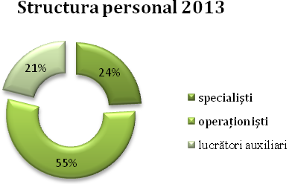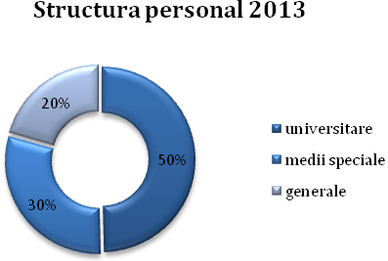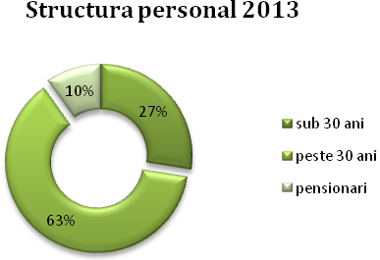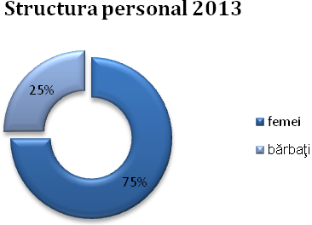

Paralel cu creşterea responsabilităţilor membrilor echipei Băncii cu scopul asigurării interesului sporit şi continuu faţă de serviciile prestate, Banca întreprinde acţiuni de stimulare a inițiativelor la locul de muncă și din comunitățile locale, precum şi extinderea abilităţilor profesionale prin instruire continuă. Pe parcursul anului trecut, Banca a urmat tendinţa de antrenare a angajaţilor în activităţi de instruire, atât la locul de muncă, cât şi prin participarea în cadrul diverselor seminare organizate de managerii Băncii, precum şi prin apelarea la instituţii de specialitate. Planul de instruire a angajaţilor Băncii, aprobat pentru anul 2013, a fost extins şi s-a axat pe subiecte menite să sporească abilităţile şi competenţele angajaţilor.
Ţinând cont de obiectivele strategice ale Băncii, în sensul stimulării muncii salariaţilor, menţinerea personalului pentru anul 2013 a fost semnat Contractul Colectiv de Muncă, întocmit în conformitate cu Codul Muncii al Republicii Moldova, Legea Sindicatelor şi Convenţiile Generale la nivel naţional, care a inclus specificul cu privire la organizarea muncii, salarizare şi garanţii sociale ale angajaţilor Băncii de Economii S.A. .

Loialitatea şi dedicaţia fiecărui angajat rămâne a fi un element relevant în politica de personal promovată de Bancă, reprezentând faptul că angajaţii se regăsesc ca părţi constituente a Băncii, iar succesul profesional al acestora este echivalent cu performanţele înregistrate de Bancă.
Evoluţia Băncii în anul 2013
Banca de Economii S.A. este unul dintre cei mai importanţi operatori ai sistemului bancar autohton şi instituţia financiară cu cea mai bogată şi îndelungată experienţă de activitate şi tradiţie. Banca de Economii S.A. gestionează şi în continuare distant cea mai extinsă reţea teritorială de subdiviziuni şi deţine importante cote din toate segmentele pieţei bancare a Republicii Moldova.
Anul 2013 a fost o perioadă în care activitatea Băncii a fost orientată spre majorarea nivelului de capitalizare şi îmbunătăţire a indicatorilor prudenţiali, indicatorilor de performanţă şi consolidare a poziţiilor pe piaţă pentru unele segmente cheie ale activităţii.
Dezvoltarea intensivă a capacităţilor de oferire a produselor bancare de calitate persoanelor fizice şi juridice, extinderea spectrului de servicii oferite clienţilor băncii, asigurarea creşterii valorii pentru acţionari, consolidarea eticii generale solide, la rând cu motivarea performanţelor şi încurajarea iniţiativelor, constituie repere ale organizării activităţii băncii.
În aceste condiţii a fost asigurată obţinerea unor indicatori de activitate şi eficienţă pe măsură, fiind realizate evoluţiile propuse pentru principalele activităţi desfăşurate, ceea ce a avut ca efect majorarea volumului resurselor şi activelor gestionate, inclusiv a disponibilităţilor clientelei, creşterea în expresie absolută şi ca parte a structurii bilanţului a activelor generatoare de dobânzi, majorarea resurselor proprii ale băncii, etc.
Evoluţii pozitive au fost înregistrate şi pentru indicii operaţionali: creşterea numărului de clienţi deserviţi persoane juridice, majorarea numărului de carduri în circulaţie, a volumului şi numărului de operaţiuni efectuate prin conturi de card, etc. Stimularea utilizării instrumentelor de plată la distanţă de către persoane juridice şi fizice a permis creşterea importantă a numărului de clienţi ce beneficiază de serviciile respective, a numărului şi volumului de tranzacţii efectuate, etc.
După volumul activităţilor gestionate, Banca de Economii S.A. s-a plasat pe poziţii importante la nivel de sistem, deţinând la sfârşit de an 2013 locul 4 după volumul activelor şi resurselor, după portofoliul de depozite persoane fizice (sumă de bază), după soldul disponibilităţilor persoanelor juridice etc. La finele anului 2013 cotele de piaţă a Băncii de Economii S.A. pentru mai multe activităţi desfăşurate:

Începând cu anul 2012 băncile comerciale ţin evidenţa în conformitate cu Standardele Internaţionale de Raportare Financiară.
La finele anului 2013 activele şi resursele gestionate de Banca de Economii S.A. au constituit 8,533 milioane lei, volumul acestora majorându-se comparativ cu anul precedent cu 1,900.2 milioane lei, sau cu 28.7 la sută mai mult. Pe compartimente de active, în creştere sunt depozitele la vedere şi echivalentele de numerar, soldul instrumentelor derivate pentru tranzacţionare, soldul instrumentelor de capitaluri proprii etc.
Sub aspect al volumului şi structurii, creşterea activelor este corelată cu formarea bazei de resurse.
Finanţarea evoluţiilor înregistrate a fost asigurată prin creşterea bazei de resurse şi diversificarea acesteia. La sfârşit de an ponderea depozitelor persoanelor fizice în total depozite a constituit 60.4 la sută, ceea ce indică o situaţie favorabilă faţă de media pe sistem bancar pentru acest indicator, şi cea a depozitelor persoanelor juridice: 32.9 la sută.
Portofoliul depozitelor persoanelor fizice (suma de bază) la 31.12.2013 a înregistrat 3,543 milioane lei, comparativ cu 3,785 milioane lei la început de an.
Măsurile întreprinse şi activităţile realizate pe acest segment de activitate, la rând cu notorietatea şi reputaţia băncii pe piaţă, experienţa şi tradiţiile menţinute în activitate, au condiţionat înregistrarea unei dinamici controlate a portofoliului depozitelor persoanelor fizice, asigurând o finanţare durabilă şi stabilă a activelor băncii.
O dinamică ascendentă au înregistrat şi disponibilităţile persoanelor juridice, ceea ce reprezintă un indicator al accesibilităţii, competitivităţii şi potenţialului băncii. La sfârşit de perioadă, soldul depozitelor persoanelor juridice (suma de bază) a înregistrat 1,929 milioane lei, cu 27.5% mai mult faţă de începutul perioadei.
Gestiunea structurii activelor băncii conformă situaţiei în care au fost desfăşurate operaţiunile băncii şi conjunctura pe piaţă au favorizat creşterea activelor lichide.
La finele anului 2013:
- depozitele la vedere şi echivalentele de numerar au însumat 5,651 milioane lei sau 66.2 la sută din total active, în creştere faţă de anul precedent cu 3,671 milioane lei;
- soldul creditelor şi avansurilor a înregistrat 1,222 milioane lei, ceea ce constituie 14.3 la sută din total active, micşorându-se faţă de finele anului 2012 cu 44.7 la sută;
- soldul instrumentelor de datorie păstrate până la scadenţă a înregistrat 392 milioane lei sau 4.6 la sută din total active.
Ponderea majoritară în total active o deţin depozitele la vedere şi echivalentele de numerar, fiind urmate de creditele şi avansurile acordate.
Pe parcursul anului 2013 a fost valorificată o parte considerabilă din activele imobilizate luate în posesie şi deţinute în vederea vânzării, soldul acestora diminuându-se cu 64.8 la sută. Ponderea acestei categorii de active în total active la sfârşit de an a înregistrat 1.9 la sută comparativ cu aproape 7.0 la sută la început de perioadă.
Gestiunea structurii activelor şi pasivelor, conform situaţiei în care a activat banca, a permis formarea activelor generatoare de dobândă, care la 31.12.2013 au constituit 6,784 milioane lei, cu 41.0 la sută mai mult comparativ cu începutul anului. Ponderea activelor generatoare de dobândă în total active a constituit 79.5 la sută, cu 7.0 puncte procentuale mai mult faţă sfârşitul anului 2012.
Politica adecvată implementată conform situaţiei create pe piaţă, la rând cu gestiunea optimă a portofoliilor de active, au permis băncii să înregistreze rezultate financiare, care asigură cote de piaţă în total pe sistem bancar, după cum urmează:

Ponderea majoritară în veniturile băncii revine celor aferente dobânzii, fiind păstrată ierarhia înregistrată în anul precedent. Ponderea majoritară în cheltuieli revine cheltuielilor aferente dobânzii pentru resursele atrase de la clienţii băncii.
Pe parcursul anului 2013 Banca de Economii S.A. a obţinut venituri din dobânzi în sumă de peste 279 milioane lei, dinamica faţă de perioada precedentă fiind condiţionată ca urmare a trendului descendent a veniturilor din împrumuturi şi creanţe şi a celor din investiţii păstrate până la scadenţă. Evoluţia acestor venituri a fost înregistrată în condiţiile în care atât soldurile cât şi ratele la unele operaţiuni active au înregistrat un trend descendent. Ponderea majoritară în veniturile din dobânzi revine celor aferente împrumuturilor şi creanţelor: 89.9 la sută, fiind urmate de cele aferente investiţiilor păstrate până la scadenţă: 10.1 la sută.
Axarea activităţilor pe solicitările clienţilor, reţeaua unicat de subdiviziuni extinsă pe întreg teritoriul ţării, lansarea noilor posibilităţi pentru clienţii băncii şi desfăşurarea mai multor promoţii au constituit factorii care au condiţionat înregistrarea unor venituri din taxe şi comisioane pe măsură: 139 milioane lei. Din diferenţe de curs de schimb banca a înregistrat venturi în sumă de 42 milioane lei.
Portofoliul de depozite a clienţilor şi evoluţia acestuia pe parcursul perioadei a condiţionat înregistrarea cheltuielilor aferente dobânzii în sumă de 245 milioane lei, ceea ce reprezintă 9.1 la sută din total pe sistem bancar, demonstrând competitivitatea băncii pe acest segment de activitate.
Evoluţia marjei nete de dobândă în 2013 s-a conformat trendului la nivel de sistem bancar, înregistrând 0.81 la sută, faţă de 3.96 la sută în anul precedent. Dinamica acesteia este datorată conjuncturii de pe piaţa de atragere-plasare, inclusiv evoluţiei portofoliului de resurse înregistrată la început de an şi calităţii portofoliilor de active generatoare de dobândă, preponderent credite.
Pe de altă parte, gestiunea şi controlul alocărilor de resurse a permis micşorarea mai multor categorii de cheltuieli, inclusiv: cheltuielile pentru deprecierea activelor, cheltuielile cu dobânzile, cheltuielile administrative, etc. În aceste condiţii, în 2013 Banca de Economii S.A. a înregistrat profit de 35.5 milioane lei, faţă de 313.3 milioane lei pierderi în 2012.
Astfel, la 31.12.2013, resursele proprii ale băncii au constituit 969 milioane lei, cu 115.7 milioane lei mai mult faţă de 31.12.2012. Dinamica capitalului acţionar a fost influenţată şi de majorarea capitalului social în septembrie 2013 cu 80.2 milioane lei ca rezultat a emisiunii închise de acţiuni. Nivelul de capitalizare faţă de activele băncii a înregistrat 11.4 la sută.
Capitalul de gradul I la sfârşit de an a înregistrat 370 milioane lei, crescând pe parcursul anului cu 240.4 milioane lei. Contractarea datoriilor subordonate a condiţionat înregistrarea capitalului de gradul II în sumă de 185 milioane lei. Capitalul normativ total la finele anului 2013 a însumat 555 milioane lei. Suficienţa capitalului ponderat la risc a constituit 26.0 la sută, comparativ cu minimul de 16% reglementat de către Banca Naţională a Moldovei.
Gestiunea capitalului a constituit preocupare importantă a Consiliului băncii şi organului executiv, fiind realizată în conformitate cu „Planul detaliat de majorare a capitalului minim necesar şi de conformare a coeficientului suficienţei capitalului ponderat la risc exigenţelor în vigoare”.
Evoluţii favorabile au fost înregistrate pentru indicatorii de lichiditate ai băncii, lichiditatea pe termen lung înregistrând 0.29, faţă de 0.45 la 31.12.2012 şi lichiditatea curentă fiind de 66.1 la sută, faţă de 49.7 la sută la început de an.
În condiţii de capital reglementat minim a fost asigurată activitatea băncii pentru punerea la dispoziţia clienţilor a unui spectru în dezvoltare de servicii bancare în condiţii de siguranţă, confort şi la preţuri competitive.
Rezultatele realizate indică acţiuni de continuitate şi dezvoltare durabilă, menţinând funcţia Băncii de Economii S.A. în calitate de instituţie financiară sistemică.
---------------------------------------------------------------------- -------------------------------------------------------------------------------------
Indicatori | unit.măs | 2013 | 2012
Filiale | unităţi | 37 | 37
Agenţii | unităţi | 533 | 534
Active | lei | 8,532,764,668 | 6,632,522,369
Active generatoare de dobânzi | lei | 6,784,214,284 | 4,812,471,245
Portofoliul de credite şi leasing financiar (suma de bază) | lei | 1,476,053,922 | 2,496,510,399
Reduceri pentru pierderi la credite (prudenţial) | lei | 810,967,522 | 938,105,592
Obligaţiuni | lei | 7,563,271,552 | 5,778,773,985
Depozite (suma de bază) | lei | 5,863,582,462 | 5,299,370,414
Depozite persoane fizice (suma de bază) | lei | 3,542,511,629 | 3,785,172,043
Depozite persoane juridice (suma de bază) | lei | 1,929,064,307 | 1,512,571,193
Capital acţionar | lei | 969,493,116 | 853,748,384
Profit | lei | 35,495,032 | -313,265,482
Venit net până la impozitare şi articole extraordinare | lei | 32,116,144 | -294,855,049
Capital Normativ total | lei | 555,031,469 | 129,667,135
Capital de gradul I | lei | 370,020,979 | 129,667,135
Suficienţa capitalului ponderat la risc | % | 26.03 | 5.92
Lichiditatea pe termen lung (pI) | coef. | 0.29 | 0.45
Lichiditatea curentă (pII) | % | 66.06 | 49.73
ROA | % | 0.54 | -4.74
ROE | % | 3.97 | -26.27
Marja netă de dobândă | % | 0.81 | 3.96
Indicele eficienţei | % | 117.60 | 56.19
Risk management
Mediul de afaceri pe plan regional şi naţional, situaţiile înregistrate pe principalele pieţe financiare, politicile promovate şi modificările normative implementate de către autoritatea de supraveghere, sunt factorii primordiali care au ghidat activităţile de gestiune a riscurilor.
Managementul riscurilor este parte integrantă a tuturor proceselor decizionale şi de afaceri în cadrul Băncii. Consolidarea managementului riscului, administrarea centralizată a activităţilor de gestionare a riscului din întreaga instituţie permit asigurarea funcţionalităţii unui sistem eficient de identificare, analiză, control şi monitorizare a riscurilor.
Pe lângă recomandările privind gestiunea riscurilor propuse de Banca Naţională a Moldovei, banca asigură dezvoltarea şi utilizarea sistemelor şi instrumentelor complexe de gestiune a riscurilor.
Cadrul de gestionare a riscurilor constituie preocupare de fundament a organelor de conducere a băncii. O revizuire sistematica a principalelor elemente de administrare a riscurilor băncii este realizata periodic. Procesul aferent simulărilor de criză este parte integrantă a procesului de administrare a riscurilor.
Gestiunea riscurilor este obiectul documentelor normative tematice aferente riscurilor sau documentelor normative aferente activităţilor şi proceselor, derularea cărora expune banca la riscuri.
Baza normativă de gestionare a riscurilor implementată de către Banca de Economii S.A. este stabilită pentru a identifica şi analiza riscurile la care este expusă banca, pentru a stabili limitele adecvate de risc şi control şi pentru a monitoriza riscurile şi respectarea limitelor de risc. Sistemul de gestionare a riscurilor şi politicile aferente sunt revizuite periodic pentru a reflecta schimbările în condiţiile pieţei, produselor şi serviciilor oferite.
Organizarea sistemului de control al riscurilor în cadrul băncii este realizată ţinând cont de divizarea funcţională a activităţilor, asigurând o bună identificare şi gestionare a riscurilor activităţii bancare, punând la dispoziţie suportul informaţional optim pentru adoptarea deciziilor.
În acest mod sunt create condiţii adecvate pentru aprecierea riscurilor în ansamblu, asigurarea fundamentării unor opinii prudente şi optarea pentru decizii echilibrate.
Pe domenii specificate, gestiunea riscurilor financiare este coordonată de două comitete ale băncii: Comitetul de Administrare a Activelor şi Pasivelor şi Comitetul de Credite.
Latura metodologică şi tehnică de gestiune a riscurilor constituie o preocupare importantă permanentă a managementului băncii şi a subdiviziunilor implicate în acest proces.
Banca monitorizează permanent riscurile aferente activităţii bancare desfăşurate. Cele mai importante riscuri financiare la care este expusă Banca sunt riscul de credit, riscul de lichiditate si riscul de piaţă.
Activităţile privind administrarea riscurilor semnificative au în vedere asigurarea realizării indicatorilor obiectiv în condiţii de risc controlat care să asigure atât continuitate în desfăşurarea activităţii Băncii pe baze sănătoase cât şi protejarea intereselor acţionarilor şi clienţilor. Evaluarea capacităţii băncii de a face faţă riscurilor provenite din posibile evenimente sau modificării viitoare ale condiţiilor cu impact negativ asupra situaţiei financiare este realizată prin intermediul testărilor la stres.
Riscul de credit – riscul pierderilor la care este supusă banca ca urmare a neîndeplinirii totale sau parţiale de către contraparte a obligaţiunilor faţă de bancă.
Riscul de credit este gestionat prin: stabilirea împuternicirilor diferenţiate de acordare a creditelor şi constituire a activelor purtătoare de risc; utilizarea unui sistem eficient de monitorizare a calităţii portofoliului de active, inclusiv respectarea restricţiilor stabilite de Banca Naţională a Moldovei; utilizarea unui sistem intern de apreciere complexă şi multilaterală a potenţialilor împrumutaţi; clasificarea activelor şi angajamentelor condiţionale şi formarea reducerilor pentru acestea în conformitate cu reglementările Băncii Naţionale şi reglementările interne ale băncii în acest sens; implementarea reglementărilor interne referitoare la diversificarea portofoliului şi minimizarea riscului; implementarea unei politici conservatoare şi totodată flexibile de asigurare a creditelor, inclusiv ţinând cont de evoluţiile înregistrate pe pieţele de tranzacţionare a garanţiilor acceptate etc.
Riscul de lichiditate – riscul pierderilor la care este supusă banca în cazul incapacităţii acesteia de a asigura onorarea obligaţiunilor sale în termen şi în totalitate. Acest risc apare în situaţia incapacităţii băncii de a-şi satisface necesităţile de numerar pentru onorarea obligaţiunilor sale sau ca rezultat al lichidităţii insuficiente care trebuie recuperată la un cost excesiv.
Gestiunea riscului de lichiditate este realizată în strânsă corelare cu baza de resurse şi structura de clienţi ai băncii. Principiile şi preocupările de bază aferente gestiunii acestui risc se referă la următoarele: gestiunea complexă şi sistemică, după termene şi valute a structurii portofoliului de active şi resurse; menţinerea unui portofoliu diversificat de active în condiţiile asigurării profitabilităţii acestora; prognozarea zilnică şi chenzinală a fluxurilor de lichidităţi; asigurarea surselor alternative de atragere a resurselor pe termen scurt în caz de necesitate; gestiunea disponibilităţilor în numerar a băncii şi asigurarea organizării unor circuite optime ale acestora.
Riscul ratei dobânzii – riscul pierderilor la care este supusă banca în cazul influenţei negative asupra situaţiei financiare a băncii a schimbării ratelor dobânzii.
Impactul oscilaţiilor ratelor de dobândă asupra rezultatelor activităţii băncii sunt apreciate prin intermediul: analizei diferenţelor de scadenţe; aprecierii activelor şi pasivelor sensibile la rata dobânzii; studierii activelor şi pasivelor sensibile la rata dobânzii cu rata flotantă; gestiunii nivelului ratelor dobânzii practicate de bancă la operaţiunile active şi pasive; instituirii mecanismului multinivel de adoptare a deciziilor; analiza indicatorilor de activitate şi eficienţă aferenţi activităţilor de atragere/plasare: ratele medii ale dobânzilor, spread, marja netă de dobândă etc.
Riscul valutar – riscul pierderilor din fluctuaţiile pe piaţă a cursului valutar al monedei naţionale faţă de valuta străină.
Riscul de curs de schimb valutar este gestionat prin urmărirea, gestiunea şi prognozarea cursurilor de schimb pe piaţa valutară internă şi internaţională; stabilirea centralizată şi diferenţiată a cursului de schimb valutar; urmărirea permanentă a poziţiilor valutare deschise şi gestionarea acestora în vederea conformării limitelor impuse de autoritatea de supraveghere şi normativele interne.
Riscul operaţional – riscul pierderilor directe sau indirecte care rezultă din procese interne inadecvate sau eşuate şi din cauza unor persoane sau evenimente externe.
Banca gestionează riscul operaţional pentru a asigura îndeplinirea obiectivelor de performanţă şi pentru minimizarea pierderilor ce rezultă din materializarea acestei categorii de riscuri.
Funcţionarea eficientă a sistemului de audit intern; activitatea unui sistem de monitoring a operaţiunilor băncii; activitatea unui sistem intern de recrutare, instruire şi şcolarizare a personalului şi a unui mecanism de promovare a salariaţilor; separarea parţială a funcţiilor de introducere în sistem şi autorizare a informaţiei clienţilor băncii; sunt factorii de bază ce contribuie, la rând cu baza normativă, la minimizarea riscului operaţional în cadrul băncii.
Nivelul înalt de tehnologizare a băncii, activităţilor şi operaţiunilor efectuate comportă şi un nivel sporit de risc. Fundamentarea metodologică a activităţii de gestiune a acestui risc, la rând cu implementarea unui set de politici şi standarde în domeniul securităţii şi continuităţii activităţii TI, limitarea accesului la informaţie atât la nivel tehnic cât şi de program, alimentarea autonomă cu energie electrică a sistemelor importante, crearea copiilor de rezervă a datelor şi menţinerea acestora în alte spaţii decât serverul de bază, reînnoirea permanentă a mijloacelor tehnice şi perfecţionarea produselor program; constituie factorii de bază ce asigură succesul băncii în ceea ce priveşte gestiunea acestui risc.
Permanent sunt realizate activităţi suplimentare ce au drept finalitate aprecierea mai amplă şi detaliată a expunerilor la risc. În 2013, pornind de la cadrul economic şi evoluţiile înregistrate, a fost acordată o atenţie deosebită următoarelor activităţi:
- menţinerea la un nivel optim a volumului activelor lichide şi absolut lichide. Volumul activelor lichide, conform definiţiei reglementărilor BNM, la finele anului 2013 a constituit 5,637 milioane lei. Raportate la volumul total al activelor, ponderea activelor lichide a înregistrat 66.1 la sută;
- modificarea structurii de finanţare a activelor pe termen lung;
- examinarea tuturor activelor şi angajamentelor condiţionale şi clasificarea acestora conform reglementărilor în vigoare. Astfel, conform situaţiei din 31.12.2013, ponderea creditelor neperformante (clasificate în categoria substandard, dubios şi compromis) în total portofoliu a înregistrat 58.4 la sută, faţă de 55.3 la sută la sfârşitul anului 2012. Soldul reducerilor pentru pierderi din deprecierea creditelor şi plăţilor aferente la 31.12.2013 a înregistrat 489 milioane lei, crescând faţă de începutul perioadei cu 5.4 la sută;
- dezvoltarea unor metode suplimentare de anticipare a cererii de lichidităţi;
- menţinerea unor solduri optime a activelor cu grade mai mici de risc;
- analiza situaţiei financiare şi a performanţelor financiare şi operaţionale a beneficiarilor de finanţare;
- examinarea calităţii şi structurii surselor primare de stingere a creanţelor de către debitori;
- aprecierea surselor de garantare a creditelor sub aspect al gradului de lichiditate şi afectare a valorii;
- optimizarea proceselor de valorificare a garanţiilor luate în posesie;
- derularea unei politici de rată a dobânzii conformă trendului pieţei şi celei tradiţionale promovate de bancă;
- gestiunea prudentă a activităţilor de atragere şi plasare a resurselor generatoare de dobânzi în vederea reducerii expunerii la riscul ratei dobânzii şi minimizării volatilităţii venitului net din dobânzi;
- derularea unei politici tarifare echilibrate.
Activităţile realizate au drept scop îmbunătăţirea eficienţei proceselor interne în ceea ce priveşte gestiunea riscurilor, în condiţiile în care să fie consolidate capacităţile de vânzare, aducând astfel un plus de valoare tuturor clienţilor băncii.
Guvernare corporativă
Banca de Economii S.A. a elaborat propriul Cod de Guvernare Corporativă, în baza Principiilor de Guvernare corporativă OECD şi a Codului de guvernare corporativă a CNPF a RM. După aprobarea de către Adunarea generală a acționarilor, banca a implementat prevederile Codului, publicat şi pe pagina web a Băncii.
Banca de Economii S.A. este organizată ca societate pe acțiuni, conducerea fiind asigurată de următoarele organisme:
Adunarea Generală a Acţionarilor
Este organul suprem de conducere a băncii, având atribuțiile şi autoritatea prevăzute de legislație şi statut. Organizarea şi funcționarea se fac în baza prevederilor statutului, regulamentelor interne şi prevederile legislației. Adunarea generală a acționarilor este condusă de Președintele Consiliului băncii, iar în lipsa acestuia de persoana desemnată de acesta pentru a-l înlocui, dacă Adunarea generală nu decide altfel.
Consiliul băncii
Este organul de conducere, care reprezintă interesele acţionarilor în perioada dintre Adunările generale şi în limitele atribuţiilor sale, exercită conducerea generală şi supraveghează activitatea băncii. Consiliul băncii este alcătuit dintr-un număr de administratori aleși de Adunarea generală, având atribuțiile stipulate în statut şi legislația în vigoare. Organizarea şi funcționarea se fac în concordanţă cu Statutul, Regulamentul propriu şi legislație. Consiliul băncii este format dintr-un număr impar de persoane. Majoritatea membrilor Consiliului sunt persoane care nu sunt afiliate băncii, cu excepţia afilierii determinate de calitatea de membru al Consiliului. Şedinţele Consiliului băncii sunt convocate de Preşedintele lui ori de câte ori este necesar, dar nu mai rar decât o dată pe trimestru. Acestea sunt convocate prin corespondenţă sau în ședințe ordinare la sediul băncii. Consiliul băncii, după necesitate, dar nu mai rar de o dată pe an, asigură revizuirea eficienţei sistemului de control intern al băncii.
Organul executiv
Conducerea activității curente a băncii se efectuează în conformitate cu regulamentele interne ale băncii de către Organul executiv. Drepturile şi obligaţiile acestuia sunt determinate de legislaţia în vigoare, Statut şi Regulamentul organului executiv. Preşedintele organului executiv convoacă şi prezidează şedinţele acestuia. Organul executiv prezintă evoluţia băncii şi pune în discuţie cu Consiliul băncii managementul intern al riscurilor şi sistemul de control, cel puțin o data în trimestru. Sistemul de remunerare a Organului executiv se compune dintr-o parte fixă şi una variabilă, cea variabilă fiind determinată în raport cu performanţele obţinute.
Comisia de Cenzori
Exercită controlul activităţii economico-financiare a băncii şi se subordonează Adunării generale a acţionarilor. Comisia de cenzori a băncii efectuează controlul obligatoriu al activităţii economico-financiare a băncii anual, în baza Planului de lucru aprobat.
Comitetul de Credite
Este un organ colegial de lucru operativ, în directa subordine a Președintelui băncii, având ca domeniu principal de responsabilitate acordarea creditelor în limita competenţelor stabilite de Consiliul băncii. Comitetul este compus dintr-un număr impar de persoane de răspundere şi specialişti de înaltă calificare din cadrul băncii, numite prin ordinul Președintelui băncii. Hotărârile adoptate la şedinţele Comitetului sunt perfectate documentar prin întocmirea unui proces-verbal şi sunt obligatorii pentru toate subdiviziunile băncii menționate.
Comitetul de Administrare a Activelor şi Pasivelor
Este un organ colegial de lucru operativ, în directa subordine a Președintelui băncii, care are ca scop principal coordonarea în cadrul legal a procesului de administrare a activelor, pasivelor şi operaţiunilor în afara bilanţului în funcţie de imperativele de rentabilitate, lichiditate şi risc. Activitatea Comitetului se axează pe dirijarea structurii activelor şi pasivelor băncii. Comitetul este compus dintr-un număr impar de persoane de răspundere şi specialişti de înaltă calificare din cadrul băncii, numite prin ordinul Președintelui băncii. Hotărârile adoptate la şedinţele Comitetului sunt perfectate documentar prin întocmirea unui proces-verbal şi sunt obligatorii pentru toate subdiviziunile băncii. Ședințele Comitetului au loc ori de câte ori este necesar, dar cel puțin o dată pe lună.
Direcţia Audit Intern
Se află în directa subordonare a Consiliului băncii şi raportează acestuia, cel puțin o dată în trimestru. Asigură evaluarea eficienţei sistemului de control intern al băncii în vederea asigurării rezultatelor scontate de politica de activitate a băncii, prevenirea şi minimizarea riscurilor, controlul plenitudinii şi corectitudinii ţinerii registrelor contabile şi controlul corespunderii activității băncii prevederilor legislației în vigoare şi cadrului normativ intern. Organizarea, funcționarea şi atribuțiile Direcției sunt stabilite prin regulamentul propriu, aprobat de Consiliul băncii.
Auditul Extern
Situațiile financiare ale băncii sunt certificate de către o companie de audit independentă. Numirea auditorului extern revine Consiliului băncii şi este aprobată în cadrul Adunării generale a acționarilor. Auditorul contractat pentru certificarea situațiilor financiare încheiate la 31 decembrie 2013 este compania Grant Thornton Moldova.
Operaţiuni de creditare şi împrumut (portofoliul de creditare)
În anul 2013 Politica de creditare a Băncii de Economii S.A. a fost axată pe menținerea bazei de clienţi, inclusiv prin aplicarea unor soluţii şi abordări individuale, îmbunătăţirea calităţii şi monitorizarea permanentă a creditelor, scopul principal rămânând menţinerea competitivităţii băncii în condiţiile unei concurenţe strânse pe piaţa locală. Loialitatea grupurilor de clientelă a fost obţinută prin implementarea metodelor eficiente de conlucrare cu clienţi şi creşterea calităţii deservirii acestora.
În cadrul acţiunilor de diversificare a spectrului de servicii prestate,Banca de Economii S.A. a practicat creditarea persoanelor juridice şi fizice în următoarele scopuri: finanțarea proiectelor investiționale (inclusiv achiziționarea utilajelor de prestare a serviciilor medicale, achiziționarea tehnicii agricole, etc.); finanțarea capitalului circulant; comerţ extern,modernizarea şi lărgirea producerii (inclusiv în sectorul rural); finanţarea operaţiunilor de pre-export; susținerea necesităților de consum, credite Lombard, procurarea imobilului (credite ipotecare) ş.a. Clienţilor fideli și cu istoria creditară pozitivă au fost oferite credite overdraft asigurate doar cu cesiunea mijloacelor bănești înregistrate în conturile curente deschise în bancă, ceea ce a asigurat continuitatea activității operaționale în condiții optimale.
La finele anului 2013 soldul creditelor acordate în portofoliul de credite s-a cifrat la 1,476 milioane lei. Portofoliul net (diminuat cu reducerile pentru pierderi din depreciere şi cu ajustarea valorii la cost amortizat) a constituit 1,077 milioane lei. În decursul anului 2013 banca a acordat credite în suma de 282 milioane lei.
Ratele dobânzii la creditele acordate de bancă în monedă naţională şi valută străină, care sunt corelate cu costul resurselor băncii, au variat la finele anului între 3.5% și 25.2% pentru creditele în MDL și între 5.9% și 18.5% pentru creditele în valuta străină. Dat fiind nivelul ratelor dobînzilor şi structura bazei de resurse, portofoliul de credite s-a modificat în comparație cu anul precedent, cota creditelor contractate în moneda naţională situându-se la nivelul de 42.61%, iar a creditelor eliberate în valută străină – 57.39%.
Către 31.12.2013 reducerile calculate în scop prudențial pentru pierderi la active au constituit 811 mil lei aferente soldului creditelor.
Dinamica portofoliului total de credite şi evoluţia reducerilor pentru pierderi la credite calculate în scop prudențial este prezentată în diagrama de mai jos:
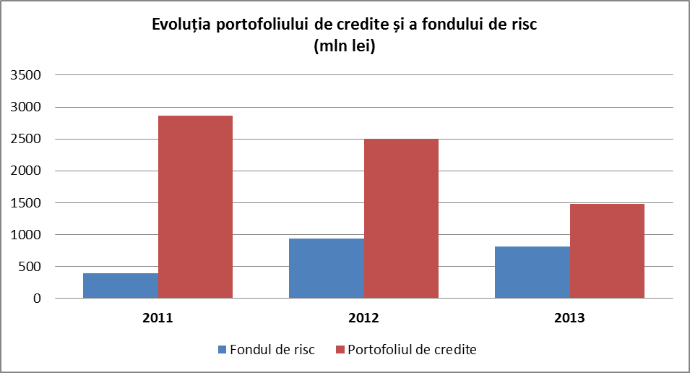

Structura detaliată a portofoliului după categorii de risc în anul 2013 este prezentată în diagrama de mai jos:
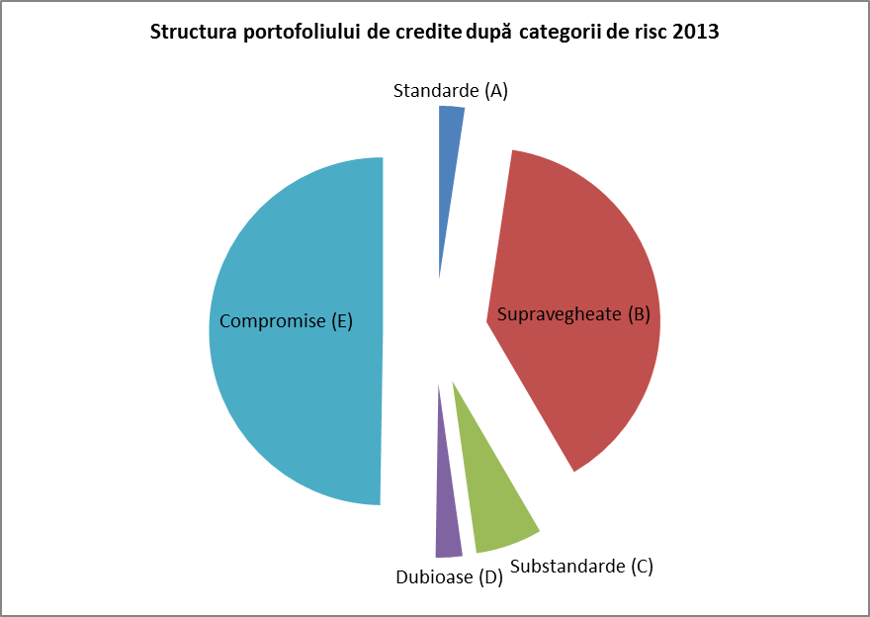
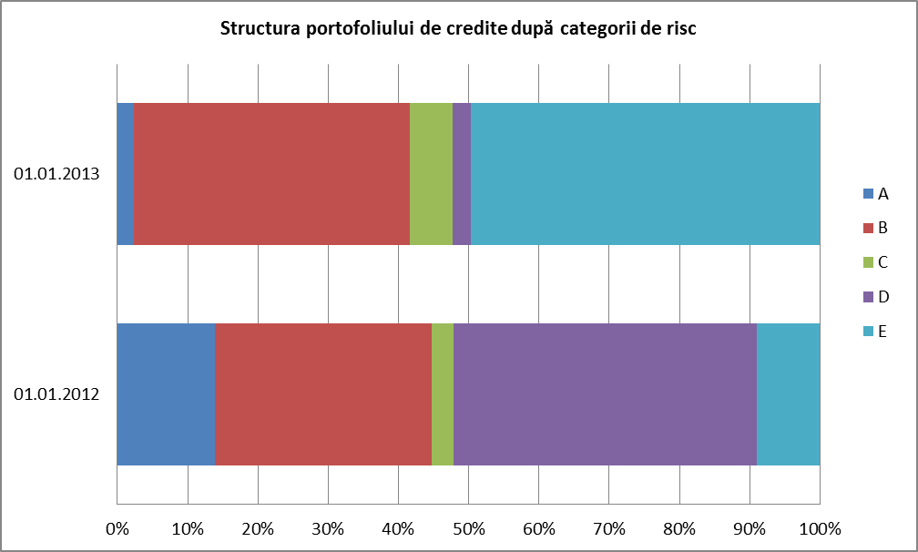
Stabilirea unei structuri echilibrate a portofoliului de credite în diviziune pe sectoarele economiei are drept scop minimizarea riscului pierderilor la care este expusă Banca ca rezultat al plasării excesive a resurselor sale financiare în una sau câteva ramuri ale economiei naţionale, prin segmentarea riscului de ramură. Diversificarea structurii portofoliului de credite în diviziune pe ramuri, ca una din prerogativele Politicii de creditare a băncii, a permis un nivel înalt de acoperire a necesităților actuale ale clienților în materie de creditare în diferite sectoare ale economiei Republicii Moldova, inclusiv:
• credite acordate industriei şi comerţului – 50.73% din total portofoliu,
• credite acordate industriei energetice – 0.09% din total portofoliu,
• credite acordate agriculturii şi industriei alimentare – 21.70% din total portofoliu,
• credite acordate in domeniul construcţiilor – 10.23% din total portofoliu,
• credite acordate in domeniul prestarii serviciilor – 4.15% din total portofoliu,
• credite acordate pentru transport şi telecomunicaţii – 11.03% din total portofoliu,
• altele – 2.07% .
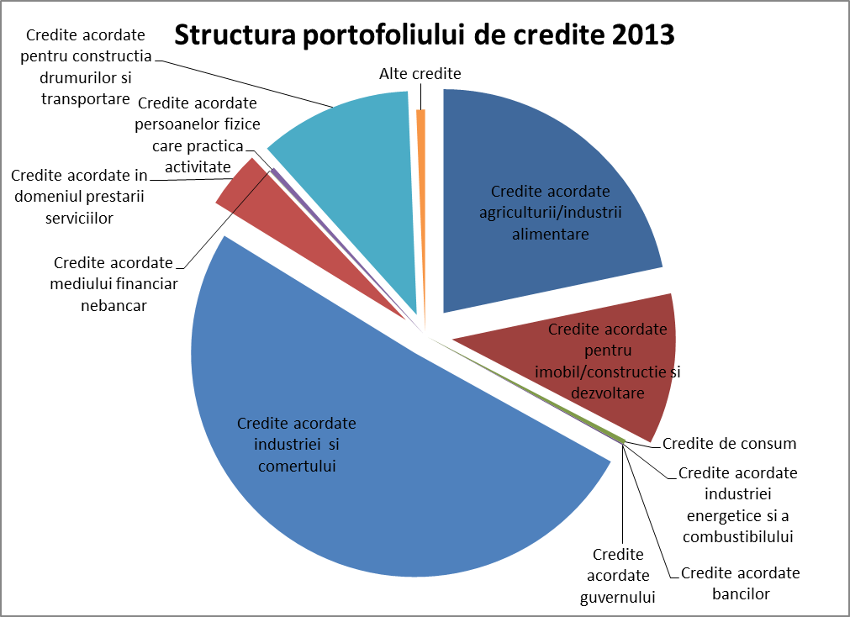

Majorarea ponderii creditelor acordate industriei și comerțului în total portofoliul de la 37.51% în anul 2012 pînă la 50.73% în anul 2013 a fost balansată cu micșorarea ponderii creditelor acordate industriei energetice de la 17.93% în 2012 pînă la 0.09% în 2013. Creditele acordate pentru transport şi telecomunicaţii au crescut ca pondere de la 6.25% în 2012 pînă la 11.03% în 2013 în structura portofoliului după ramuri.

Pe parcursul anului 2013 au fost eliberate 34 garanții bancare la 19 clienți ai băncii, la 31.12.2013 soldul garanțiilor eliberate constituind echivalentul a 90 milioane lei.
În anul 2013 Banca de Economii S.A. a continuat realizarea strategiei de majorare a volumelor de creditare pe termen lung a întreprinderilor din R. Moldova, contribuind în acest fel la dezvoltarea în ansamblu a economiei Republicii Moldova. Ponderea creditelor eliberate pe termen mediu şi lung a constituit 77.6% din portofoliul total înregistrat la data de 31.12.2013.
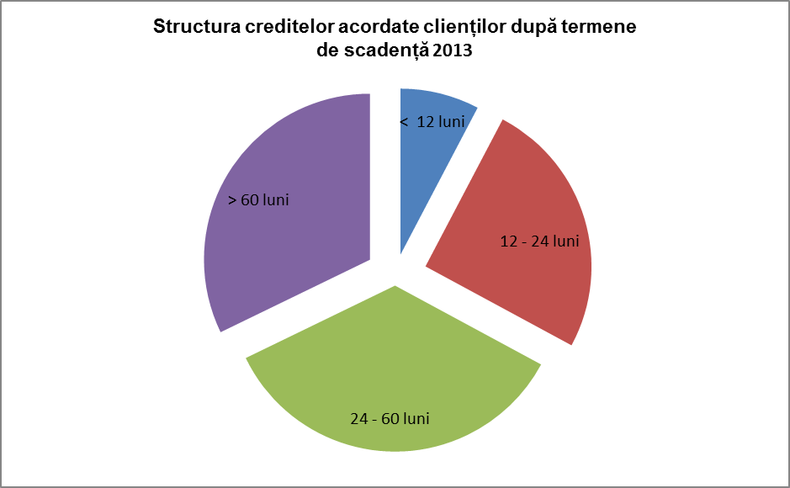

Pentru diversificarea portofoliului de credite şi utilizarea eficientă a resurselor disponibile, banca a plasat mijloace pe piaţa interbancară.
Creditele acordate sectorului privat (inclusiv persoanelor fizice) deţin ponderea majoritară în total portofoliu: 89.5% din portofoliul total de credite (în scădere cu 3.9% comparativ cu 2012). În acelaşi timp, banca este una din cele mai active organizaţii financiare care susţine şi întreprinderile de stat, cota creditelor pentru care a constituit 10.5% din portofoliul total al băncii.
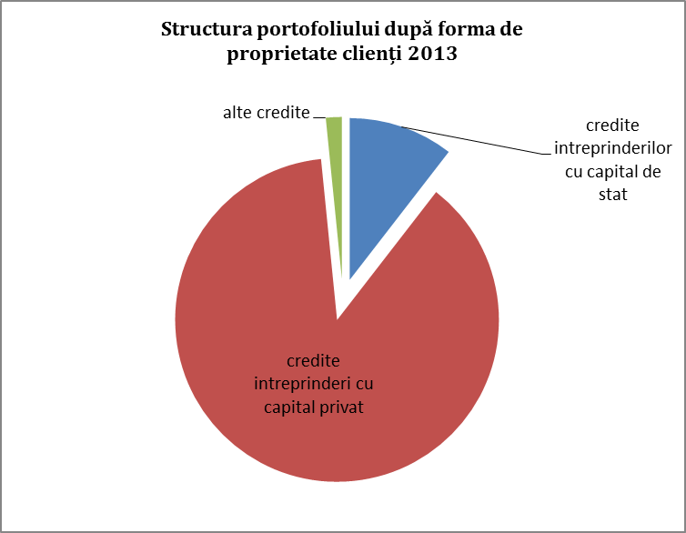
Pe parcursul anului 2013 numărul de clienţi s-a cifrat la 701 beneficiari de credite. În afară de persoane fizice şi întreprinderi mici și mijlocii, au beneficiat de finanţare şi clienţi corporativi noi, care îşi desfăşoară activitatea în diferite sectoare ale economiei naţionale, precum: producerea documentelor din sistemul național de pașapoarte, activitatea particulară de pază, prestarea serviciilor medicale, agricultura etc.
În anul de gestiune banca a continuat conlucrarea cu ÎM ”Biroul de credite” SRL prin transmiterea informației referitor la istoriile de credit a beneficiarilor de crediteși utilizarea acesteia cu scopul micșorării riscurilor de credit la etapa analizei cererilor de acordare a facilităților de credit, precum și monitorizării eficiente a portofoliului de credite existent.
Veniturile băncii de la operaţiunile creditare pe parcursul anului 2013 au constituit 172.5 milioane lei.

Operaţiuni valutare. Activitatea externă
În decursul anului 2013 Banca de Economii S.A. a manifestat un interes deosebit pentru clienţii din comerţul exterior, şi față de persoanele fizice - cetăţeni ai Republicii Moldova - expeditori şi beneficiari de transferuri băneşti din străinătate, oferindu-le diverse servicii de înaltă performanţă aliniate standardelor internaţionale.
Valoarea totală a veniturilor din operaţiunile valutare include comisioanele aferente transferurilor internaționale prin SWIFT și sistemelor internaționale de transferuri rapide, veniturile din schimbul valutar virament și numerar, precum și din efectuarea operațiunilor documentare
Banca de Economii S.A. pune la dispoziţia clienților un spectru complex şi extins de transferuri internaționale, precum şi operaţiuni de Trade Finance (acreditive documentare, garanţii internaţionale, cecuri şi incaso-uri), oferind profesionalismul echipei sale și o reţea dezvoltată a punctelor de deservire, pe întreg teritoriu al Republicii Moldova.
Remiteri de bani internaționale

De-a lungul întregii activități, obiectivul principal al Băncii de Economii S.A. a vizat realizarea unor oferte de servicii de plați moderne, rapide si accesibile din punct de vedere al tarifelor, obiectiv îndeplinit prin elaborarea unei strategii de acordare a serviciilor de remitere de bani axată pe orientarea acestora pe clienții noștri. Succesul obținut de bancă, se datorează în marte parte capacității sale de a se adapta prompt la condițiile și cerințele pieței, dar și de a pune la dispoziția clientului noi produse și servicii, cât mai utile și cât mai performante.
Pe parcursul anului 2013, Banca de Economii S.A., a continuat să-și mențină un nivel înalt al cotei de piață a remiterilor de bani, și totul datorită experienței sale de-a lungul celor 20 de ani în domeniul respectiv; o experiență prin care și-a creat un mediu sigur și de încredere pentru clienții săi. Pentru a continua să oferim servicii profesioniste, rapide și de încredere și, pentru a răsplăti fidelitatea clienților noștri, în anul 2013 am extins serviciile de remiteri de bani, implementând un nou sistem internațional Leader, cu un număr estimat de peste 130.000 de puncte de deservire (cca 500 bănci partenere) și cu o acoperire în peste 132 de ţări.
Astăzi, Banca de Economii S.A. are o rețea extinsă de subdiviziuni care oferă servicii de remiteri de bani Western Union, Unistream, Contact, Leader, etc , concentrând pe accesibilitatea serviciilor respective pe teritoriul întregii țării. În acest context în 2013, Banca de Economii S.A. în colaborare cu Western Union, a deschis o locație specializată pe serviciile Western Union, asigurând o deservire calitativă, o consultanţă profesionistă în ceea ce privește utilizarea cât mai corectă și eficientă a produselor şi serviciilor bancare oferite de Banca de Economii S.A.
În această perioadă de instabilitate economică, Banca de Economii S.A. s-a adaptat la cerințele pieței financiare în ceea ce privește minimizarea tuturor riscurilor aferente transferurilor internaționale, aplicând o strategie echilibrată de dezvoltare a relațiilor cu instituțiile financiare partenere, prestatorii serviciilor de plată și băncile corespondente, lucru ce i-a permis să-ți onoreze cu excelență obligațiunile față de clienți și parteneri.
Operaţiuni de schimb valutar
În pofida faptului că economia globală continuă să fie afectată de criză, Banca totuşi a continuat să-și dezvolte nivelul eficienţei operaţiunilor pe piaţa valutară interbancară şi intrabancară din Republica Moldova precum şi pe piaţa forex din străinătate.
Strategia băncii în acest domeniu a fost fundamentată pe baza următoarelor principii:
- prezenţa pe toate segmentele actuale ale pieţei – operaţiuni de schimb valutar prin virament și numerar, comercializarea bancnotelor în valută străină şi lei moldoveneşti pe piaţa RM şi cea internaţională, etc.;
- flexibilitate în oferirea unor soluţii inovatoare şi produselor noi contra-părților;
- acordarea unor cotaţii competitive.

Succesul acestei strategii s-a materializat în consolidarea poziţiei băncii pe piaţa interbancară a Moldovei şi obţinerii în 2013 a venitului din comercializarea valutei străine în mărime de 46 milioane lei.
Rulajele tranzacțiilor în dolari SUA efectuate prin intermediul punctelor de schimb valutar ale băncii în 2013 s-au micșorat cu 25% față de anul 2012, comercializarea monedei europene s-a diminuat cu circa 20%, în schimb nivelul rublelor ruse a fost în ascensiune – majorându-se cu 12%. Dinamica numărului de operaţiuni efectuate prin PSV la fel a înregistrat un trend descendent, însă totuşi a reuşit să-şi menţină poziţiile stabil. Ca şi în anul precedent, valuta unică europeană şi dolarul SUA au dominat în volumul operaţiunilor efectuate prin PSV, iar rubla rusă înregistrând o majorare de 4%.
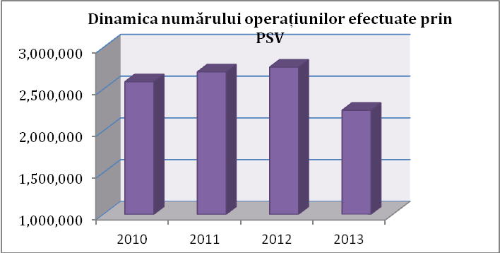

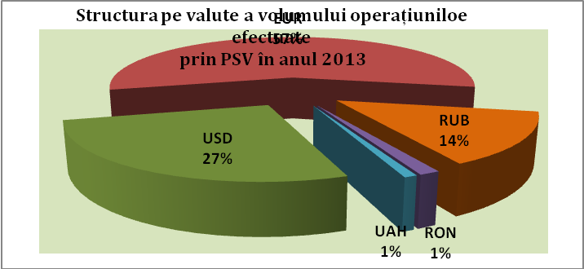
Timp de 8 ani de activitate ca market-maker, banca a reuşit să obţină un nivel înalt al performanţei în sfera comerţului de bancnote în valută străină cu băncile comerciale din Republica Moldova, iar în anul 2013 banca și-a menţinut poziția de frunte în contextul unui mediu foarte concurențial de pe piaţa comercializării valutei străine (Dolari SUA, Euro, Ruble Ruse) în numerar. Pe parcursul anului 2013 volumul tranzacţiilor încheiate cu băncile din Republica Moldova a fost în descensiune, însă prin acordurile de scoatere a valutei încheiate cu băncile din străinătate, Banca de Economii S.A. a efectuat tranzacţii de comercializare a valutei străine în numerar şi a asigurat satisfacerea necesităţilor sale într-un mod prompt şi calitativ.
Activitatea de atragere a depozitelor

Activitatea Băncii de Economii S.A. în domeniul atragerii disponibilităţilor pe parcursul anului 2013 a fost orientată spre administrarea portofoliului de depozite, care ar asigura nivelul necesar de resurse pentru activitatea eficientă şi competitivă a băncii în corelaţie cu dimensionarea cheltuielilor aferente dobânzilor în scopul menţinerii acestora la un nivel optimal.

Evoluţia portofoliului de depozite în anul 2013 a înregistrat un trend pozitiv, ce a permis băncii să-şi menţină poziţia a patra în sistemul bancar la acest capitol.

Portofoliul de depozite la situaţia din 31.12.2013 a constituit 6,423.2 mil. lei, fiind în creştere faţă de începutul anului cu 21.2%.

Comparativ cu anul 2008 volumul resurselor atrase a fost în creştere de 2.4 ori.

Obiectivul principal în activitatea băncii pe parcursul anului 2013 pe segmentul dat a fost obţinerea unei creşteri a resurselor la termen, servind drept bază la dezvoltarea în continuare a politicii de investiţii a băncii. Astfel, la sfârşitul anului 2013 soldul depozitelor la termen atrase a înregistrat suma de 4,140.4 mil lei.

Strategia băncii în anul 2013 a fost direcţionată atât în atragerea clienţilor noi persoane juridice la deschiderea conturilor, cât şi în retenţia clienţilor existenţi, care au deschise conturi în bancă, menţinerea şi dezvoltarea acestui fond de clienţi prin întimpinarea necesităţilor lor.
Relația dintre client si banca a fost una importantă și a fost întreținută pentru a asigura loialitatea clienților și pentru a dezvolta cu aceștia relații pe termen lung.

Soldul depozitelor persoanelor juridice la finele anului de raport a constituit 2,880.7 mil. lei, iar numărul entităților deserviţi în bancă - 12, 638.
Valori mobiliare

În anul 2013, Banca de Economii S.A., ca şi în anii precedenţi a participat activ în efectuarea operaţiunilor de Money Market contribuind la dezvoltarea şi creşterea acestei pieţi. Principalele instrumente tranzacţionate de către Bancă pe piaţa Money Market au fost: Valorile Mobiliare de Stat (Bonurile de trezorerie şi Obligaţiunile de Stat) şi Certificatele Băncii Naţionale (CBN).
Volumul investiţiilor în Valori Mobiliare de Stat pe piaţa primară din contul Băncii a constituit 568.6 milioane lei, generând un venit de 19.5 milioane lei. Investiţiile în CBN cu termen de circulaţie de până la 14 zile au constituit 4,880 milioane lei, obținând un profit de 8.5 mil lei. Pe parcursului anului 2013 Banca a efectuat de plasamente overnight în sumă totală de 13,055 mil. lei, aducând Băncii un profit de 0.4 milioane lei.
Banca de Economii S.A. a plasat excesul de resurse lichide în monedă natională și valută străină pe piața interbancară a Republicii Moldova sau în alte bănci străine sub forma de plasamente pe perioada pe termen scurt si lung, obținând un profit de 32,7 milioane lei.
Portofoliul investiţiilor Băncii în capitalul social al altor emitenţi este constituit în conformitate cu cerinţele BNM şi actele legislative în vigoare.
Pe tot parcursului anului 2013, cotaţiile acţiunilor ordinare nominative cu drept de vot a Băncii de Economii S.A. din cadrul sesiunilor de tranzacţionare desfăşurate la Bursa de Valori a Moldovei au variat între 13.87 lei şi 40.00 lei pentru o acţiune. Preţul de piaţă a unei acţiuni ordinare cu drept de vot a Băncii, s-a menținut la preţul mediu de 13.98 lei pentru o acţiune. Valoarea medie intrinsecă a acţiunilor pentru anul 2013 a fost de 3 ori mai mare ca valoarea nominală a unei acţiuni.
La 31 decembrie 2013 capitalul acţionar constituia 39,456,704 acţiuni ordinare autorizate, emise şi în circulaţie cu o valoare nominală de MDL 5 pe acţiune (31 decembrie 2012: 23,406,764). Capitalul constituit din acţiuni preferenţiale reprezenta 302,980 acţiuni preferenţiale emise cu o valoare nominală de MDL 1 pe acţiune (31 decembrie 2012: 302,980 acţiuni). Majorarea capitalului social a avut loc in rezultatul emisiunii suplimentare închise in suma totala de MDL’000 80,250, ce constituie 16,049,940 acțiuni nominative ordinare. Toate acţiunile ordinare au drepturi egale de vot și sunt plătite integral.
Carduri bancare

În anul gestionar banca a continuat politica de dezvoltare şi perfecţionare a serviciilor prestate prin intermediul cardurilor bancare.
Numărul cardurilor noi emise a constituit app. 68 mii unităţi. La sfârşitul perioadei de raportare în circulaţie au fost înregistrate circa 243 mii de carduri active, sau cu 11% mai mult decât la sfârşitul anului precedent. Ponderea cardurilor în circulaţie emise de Banca de Economii S.A. în totalul cardurilor în circulaţie emise de toate băncile din Republica Moldova constituie 21.12%.
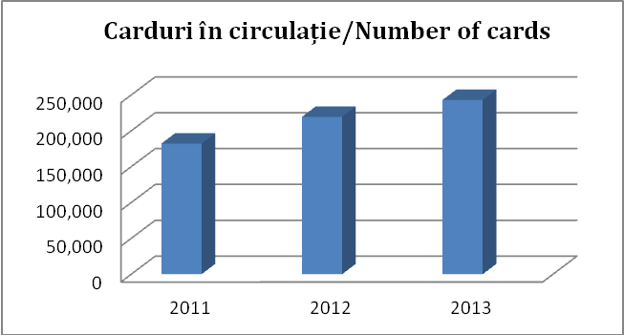
Soldul total pe conturile de card la 31 decembrie 2013 a constituit 383 milioane lei, cu 6% mai mult în comparaţie cu cel înregistrat la sfârşitul perioadei precedente.

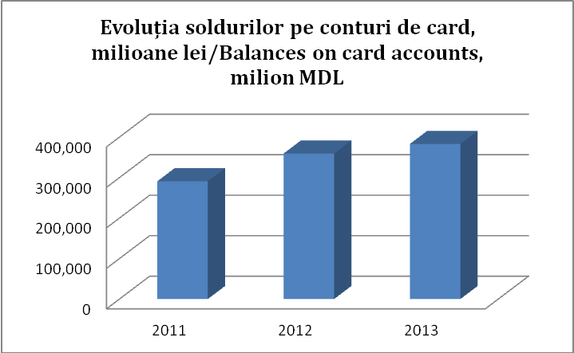
Volumul operaţiunilor de alimentare a cardurilor în perioada de raportare s-a majorat faţă de anul precedent cu 10%. Volumul operaţiunilor de debitare a cardurilor (eliberarea numerarului, efectuarea achitărilor) s-a majorat cu 12% în comparaţie cu anul 2012.
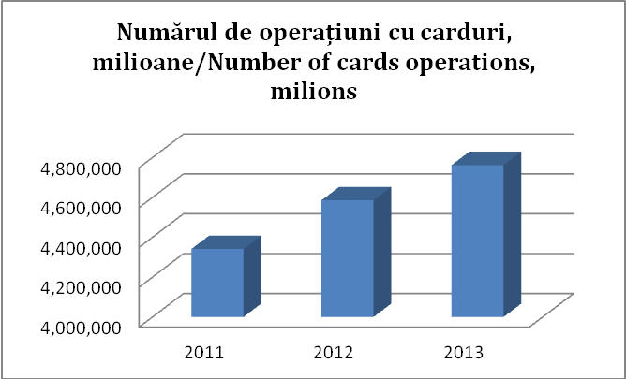
Ponderea numărului de operaţiuni efectuate în Republica Moldova în numerar cu cardurile emise de Banca de Economii S.A. pe piaţa cardurilor bancare a Republicii Moldova constituie 26%. Ponderea numărului de operaţiuni efectuate în Republica Moldova fără numerar cu cardurile emise de Banca de Economii S.A. pe piaţa cardurilor bancare a Republicii Moldova constituie 17%. In scopul creşterii decontărilor virament şi popularizării plăţilor fără numerar, Banca a dezvoltat infrastructura achitărilor prin internet prin interfața Econom.md.
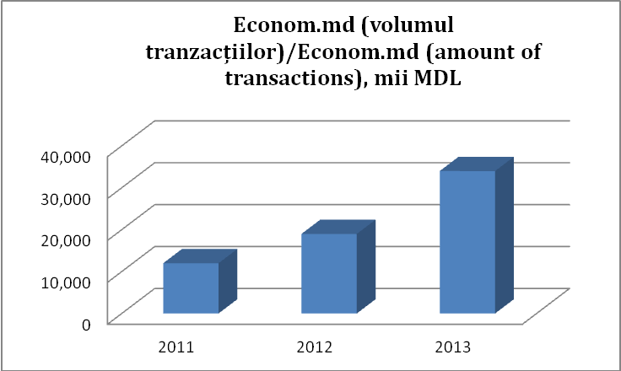
Numărul utilizatorilor Econom.md s-a majorat în perioada analizată cu 142% comparativ cu perioada respectivă a anului 2012. Deţinătorii cardurilor emise de bancă au efectuat cu 76% mai multe operaţiuni prin intermediul sistemului Econom.md. La sfârșitul perioadei de raportare numărul total al bancomatelor instalate a constituit 101 de unităţi.
În perioada de raportare, prin bancomatele băncii au fost efectuate peste 4 milioane operaţiuni de ridicare a numerarului, ce constituie o majorare de 3 % faţă de anul precedent. Volumul operaţiunilor s-a mărit cu 9%.
În anul 2013 au fost încheiate peste 228 contracte de salarizare.
Pe parcursul perioadei de raportare venitul băncii de la activitatea cu carduri s-a majorat cu semnificativ comparativ cu anul 2012.
Banca de Economii S.A. este axată pe dezvoltarea plăţilor fără numerar şi utilizarea cardurilor ca instrument de plată. În acest sens au fost lansate mai multe proiecte, unele dintre ele fiind implementate în 2013, altele la început de 2014.
În anul viitor Banca va pune accent pe modernizarea infrastructurii privind deservirea cardurilor bancare şi va continua dezvoltarea serviciilor prestate deţinătorilor cardurilor bancare şi îmbunătăţirea calităţii deservirii clienţilor.
Pe parcursul anului 2013 Banca de Economii S.A. a oferit clienţilor săi un şir de programe promoţionale atât pentru clienţii băncii deţinători ai cardurilor bancare - persoane fizice, cât şi persoane juridice, după cum urmează:
- Campania "Câștigă cu MasterCard şi Banca de Economii!" organizată în colaborare cu sistemul internaţional de plăţi MasterCard WorldWide. Persoanele fizice/juridice care în perioada Promoţiei au deschis carduri noi de tip MasterCard Standard / MasterCard Gold /MasterCard Business au primit premii nemonetare garantate cu logotipul MasterCard.
- Campania "Câştigă premii de zeci de mii cu MasterCard şi Banca de Economii! " . În cadrul acesteia, toţi deţinătorii de carduri de tip Cirrus Maestro/MasterCard emise de Banca de Economii S.A., care în perioada 15 august – 15 decembrie 2013 au efectuat achitări prin intermediul cardului bancar în suma de minim 50 lei, au avut şansa de a câştiga premiul mare de 20,000 lei şi alte zeci de premii băneşti importante.
Tehnologii informaţionale
Activitatea Băncii de Economii S.A. în domeniul tehnologiilor informaţionale în anul de referinţă a fost orientată atât spre susţinerea segmentului de deservire a clienţilor retail şi corporativi, cât și spre consolidarea capacităţilor interne, inclusiv ridicarea nivelului de siguranţă a sistemului informatic și eficiența exploatării a sistemului informațional al băncii.
În calitate de bancă tehnologizată Banca de Economii S.A. pune un accent deosebit pe dezvoltarea sectorului IT, care va asigura un efect de creştere de durată şi stabilirea unor poziţii ferme în condiţiile concurenţei acerbe.
În acest scop Banca de Economii S.A. tot timpul se orientează spre implementarea celor mai noi tendinţe din domeniul IT, oferind soluţii şi idei noi business-ului. În spectru larg acestea sunt orientate spre:
• Participarea la proiecte naționale, în primul rând în cadrul proiectului guvernamental de plăți electronice MPay, ca un lider în domeniu achitării serviciilor MPAy prin numerar în reprezentanțele băncii.
• Optimizarea infrastructurii TI: minimizarea cheltuirilor asigurând același nivel de siguranța si calitatea deservirii.
• Lărgirea spectrului de servicii oferite prin modul de deservire ”ghișeu unic”, prin implementarea noilor sisteme. • Dezvoltarea sistemelor de auto-deservire a clienţilor, precum: serviciul www.econom.md destinat persoanelor fizice (achitarea serviciilor comunale, transferuri, operaţii cu card-ul), sistemele Client-Bancă şi Internet Bancă, destinate gestiunii la distanţă a conturilor persoanelor juridice.
Tendința de utilizare a celor mai performante tehnologii în activitatea bancară, propunerea celor mai inovative soluţii clienţilor pentru utilizarea serviciilor băncii - este o parte componentă a politicii la acest capitol. Scopul principal este asigurarea condiţiilor pentru dezvoltarea dinamică a băncii şi continuarea schimbărilor cantitative şi calitative în acest sector.
Banca în continuare va pune accentul pe utilizarea la maximum a tehnologiilor informaţionale pentru asigurarea realizării sarcinilor strategice, deservirii calitative a clienţilor, minimizarea riscurilor şi optimizării procesului tehnologic de prestare a serviciilor bancare.
Prevenirea spălării banilor
Activitatea de prevenire şi combatere a spălării banilor, în cadrul Băncii de Economii S.A., este organizată în conformitate cu actele normative naţionale, experienţa internaţională la acest capitol, precum şi practicile existente în Republica Moldova. Conştientizînd importanţa şi actualitatea activităţii de prevenire şi combatere a spălării banilor şi finanţării terorismului, Banca de Economii S.A. întreprinde măsurile necesare pentru asigurarea implimentării principiilor de prevenire şi combatere a spălării banilor şi finanţării terorismului în acţiunile zilnice la toate nivelele de activitate.
Pentru protejarea băncii contra riscului aferent spălării banilor şi finanţării terorismului, actele normative interne, ce reglementează prevenirea şi combaterea spălării banilor şi finanţării terorismului, sunt actualizate conform ultimilor modificări ale Legii nr.190-XVI din 26.07.2007 cu privire la prevenirea şi combaterea spălării banilor şi finanţării terorismului, Regulamentul BNM privind activitatea băncilor în domeniul prevenirii şi combaterii spălării banilor şi finanţării terorismului din 04.08.2011, precum şi a convenţiilor, acordurilor organizaţiilor internaţionale (Comitetul MoneyVal, Grupul Operativ de Investigaţii Financiare FATF, Fondul Monetar Internaţional, Banca Mondială). Permanent se pune accent pe o abordare analitică a acestei activităţi, măsuri de identificare a clientului, cît şi acumularea informaţiei necesare în conformitate cu legislaţia în vigoare. Sunt aplicate procedee de control a riscurilor aferente spălării banilor şi finanţării terorismului în dependenţă de nivelul, categoria clienţilor. Astfel, banca identifică, evaluează şi tratează expunerile la riscurile asociate clienţilor, în vederea optimizării proceselor de gestiune a riscurilor implicării Băncii în procese de spălare a banilor şi finanţare a terorismului, asigurarea oportunităţii şi proporţionalităţii măsurilor întreprinse în vederea minimizării riscurilor aferente.
Concomitent se întreprind toate acţiunile necesare ca în paralel cu executarea prevederilor legislaţiei în vigoare să fie obţinute rezultate financiare mari, creşterea numărului de vînzări, atragerea clienţilor etc.
În cadrul băncii activează o diviziune specială de sinestătătoare, care coordonează organizarea desfăşurării activităţii de prevenire a spălării banilor în întregime pe bancă, asigură instruirea personalului în problemele prevenirii spălării banilor, ţinerea corespondenţei cu organizaţiile implicate în acest proces, precum şi elaborarea proiectelor actelor normative interne în scopul derulării eficiente a procesului în problemele contracarării spălării banilor.
Sponsorizări. Activitatea de filantropie. Proiecte sociale
Fiind o instituţie bancară cu o responsabilitate socială şi comunitară temeinică, Banca de Economii S.A. reprezintă una din forţele cheie din comunitate şi tratează această „funcţie” cu o deosebită atenţie şi răspundere.
Banca recunoaşte faptul că deciziile luate au efecte mult mai profunde decât tranzacţiile financiare care definesc industria bancară. Este cunoscut faptul că implicarea în proiecte de interes social influenţează vitalitatea economică, bunăstarea comunităţilor şi felul în care trăim.
Caracterul multidimensional al implicării băncii este un factor semnificativ care determină realizarea cu succes a tuturor activităţilor din cele mai diverse domenii în care se implică banca: educaţie, cultură, artă, ştiinţă, sport, sănătate, asistenţă socială etc.
Este o bună tradiţie derularea parteneriatelor pe termen lung pentru susţinerea unor categorii de persoane, activităţi şi a unor instituţii. În acest sens, Şcoala Internat din Ceadâr-Lunga este o instituţie care beneficiază de o susţinere permanentă din partea băncii. Un parteneriat pe termen lung este asigurat de către bancă cu Comitetul Naţional Olimpic al Republicii Moldova.
Proiectele susţinute de către Banca de Economii S.A. aduc valoare adăugată în comunitate, fiind orientate către un număr mare de beneficiari din arii şi activităţi extinse.
O atenţie deosebită s-a acordat şi acţiunilor organizate de comunităţile locale, primării, asociaţii şi fundaţii cu profil umanitar, menite sa reconfirme vocaţia Băncii de Economii S.A. de partener de încredere care se implică în problemele societăţii, oferindu-le susţinerea şi sprijinul necesar. Cu o deosebită atenţie şi respect sunt tratate problemele ce ţin de patrimoniul cultural şi spiritual al ţării.
Sunt tratate cu implicare solicitările parvenite de la organizaţii filantropice, invalizi, oameni bolnavi, persoane singure, orfani sau copii rămaşi fără ocrotire părintească, familii cu mulţi copii, persoane ce au avut de suferit în urma calamităţilor naturale etc., în limita posibilităţilor, banca conformându-se apelului acestora punându-le la dispoziţie ajutoare materiale/financiare şi servicii gratuite.
Banca, prin activitatea desfăşurată, abordează şi subiecte referitoare la protecţia mediului înconjurător. Avem încredere că acest segment face parte din acţiunile privind asigurarea dezvoltării durabile a Băncii.
Proiecte sociale
Aspectul social al Băncii de Economii S.A. a fost menţinut şi pe parcursul anului 2013.
Prin intermediul Băncii de Economii S.A. au fost realizate un șir de proiecte sociale ale statului în vederea susţinerii unor categorii de populaţie, prin distribuirea diverselor compensaţii, alocaţii, indemnizaţii şi ajutoare materiale.
Pe parcursul anului au fost distribuite prestaţii sociale transferate de către Casa Naţională de Asigurări Sociale în volum de 1,476. mil lei, iar pensii în mărime 721 mil lei.
În baza Legii 1530-XV din 12.12.2002 privind indexarea depunerilor cetăţenilor Republicii Moldova în Banca de Economii S.A în anul 2013 a continuat procesul de achitarea a sumelor indexate. Pe parcursul anului au fost achitate indexaţii beneficiarilor în volum de 52.8 mil. lei.
Reţea de filiale (Acoperire teritorială)
Unul din factorii de succes a activităţii băncii care asigură un grad înalt de penetrare a produselor şi serviciilor oferite tuturor categoriilor de clienţi este reţeaua de filiale şi agenţii.
Axându-se pe principiul de a fi „mai aproape” de client şi cerinţele acestuia, Banca de Economii S.A. menţine şi gestionează prezenţa teritorială la nivelul întregii ţări.
Banca de Economii S.A. este liderul incontestabil la nivel de sistem bancar în ceea ce priveşte acoperirea teritorială: gestionând cea mai extinsă şi dezvoltată reţea la nivel naţional, numărul de subdiviziuni ale băncii constituind 570, banca gestionând activitatea a 37 filiale şi 533 agenţii, asigurând oferirea tuturor produselor şi serviciilor bancare pe întreg teritoriul ţării.
Distribuirea şi extinderea teritorială a reţelei de subdiviziuni oferă clienţilor băncii marele avantaj de a beneficia de soluţii bancare adaptate cerinţelor acestora în orice regiune a ţării.
Fiecare subdiviziune a Băncii de Economii S.A. implementează politicile şi procedurile băncii în ceea ce priveşte calitatea şi performanţa produselor şi serviciilor puse la dispoziţia clienţilor băncii.
Evoluţia mediului de afaceri a determinat schimbări pe termen lung în volumul şi structura cererii la produse şi servicii. În aceste condiţii, Banca de Economii S.A. a stăpânit aceste variaţii prin consecutivitate şi stabilitate operaţională în subdiviziunile băncii.
Distinct au fost tratate activităţile cu scop de identificare a locaţiilor pentru amplasarea noilor subdiviziuni ale băncii în punctele cu cerere concentrată de produse şi servicii bancare pe de o parte şi optimizarea parametrilor de activitate a tuturor subdiviziunilor pe de altă parte.
Reţeaua extinsă de subdiviziuni asigură băncii o diversificare a bazei de venituri şi contribuie la formarea şi menţinerea unor interdependenţe eficiente cu clienţii.
Banca şi-a concentrat eforturile şi asupra dezvoltării intensive şi calitative a reţelei, fiind realizată îmbunătăţirea condiţiilor de deservire a clientelei, prin extinderea spectrului de servicii prestat, dotarea subdiviziunilor cu tehnică de calcul, ajustarea programului de lucru în conformitate cu fluctuaţia nivelului cererii, instruirea personalului etc.
Bănci corespondente
PRINCIPALELE BANCI CORESPONDENTE
VALUTA | DENUMIREA BANCII | CODUL | NUMARUL
VALUTA | ORAŞUL, ŢARA | SWIFT | CONTULUI
USD | THE BANK OF NEW YORK MELLON, New York, USA | IRVT US 3N | 890-0260-785
EUR | COMMERZBANK AG, Frankfurt am Main, Germany | COBA DE FF | 4008868192 01
EUR | RAIFFEISEN BANK INTERNATIONAL AG, Vienna, Austria | RZBA AT WW | 1-55.069.371
EUR | UNICREDITO ITALIANO SPA, Milan, Italy | UNCR IT MM | 00995 00000000003982
SEK | COMMERZBANK AG, Frankfurt am Main, Germany | COBA DE FF | 400886819200SEK
GBP | VTB BANK AG, Vienna, Austria | DOBA AT WW | 11.00.0615129.003
CHF | VTB BANK AG, Vienna, Austria | DOBA AT WW | 11.00.0615129.004
RON | BANCPOST S.A., Bucharest, Romania | BPOS RO BU | 1100000000065ROL01
UAH | RAIFFEISEN BANK AVAL, Kyiv, Ukraine | AVAL UA UK, МФО 300335 | 16008213
UAH | PRIVATBANK, Dnepropetrovsk, Ukraine | PBAN UA 2X, МФО 305299 | 16004000278001
UAH | STATE SAVINGS BANK OF UKRAINE, Kyiv, Ukraine | COSB UA UK,МФО 300465 | 1600520131
RUB | SBERBANK OF RUSSIA, Moscow, Russia | SABR RU MM, C/c 30101810400000000225, БИК: 044525225, ИНН: 7707083893 | 30111810000000000077
RUB | ALFA-BANK, Moscow, Russia | ALFA RU MM C/c 30101810200000000593, БИК: 044525593, ИНН: 7728168971 | 30111810900000000201
BYR | BELVNESHECONOMBANK, Minsk, Belarus | BELB BY2X, МФО 153001226 | 1702795047013

Bilanțul contabil la 31.12.2013
 |  | 31 Decembrie 2013 | 31 Decembrie 2012
 |  | MDL’000 | MDL’000
ACTIVE
Numerar |  | 490,060 | 475,497
Conturi la Banca Națională a Moldovei |  | 931,839 | 662,968
Conturi curente si depozite la bănci |  | 4,989,808 | 567,335
Credite şi avansuri acordate clienţilor |  | 1,213,417 | 2,229,067
Active financiare disponibile pentru vânzare |  | 10,492 | 9,342
Investiţii păstrate până la scadenţă |  | 401,583 | 1,845,399
Imobilizări corporale |  | 217,721 | 239,360
Imobilizări necorporale |  | 44,940 | 43,561
Alte active |  | 201,672 | 513,204
Total active |  | 8,501,532 | 6,585,733
DATORII
Datorii către bănci |  | 952,463 | 1,627
Alte împrumuturi |  | 937,731 | 319,443
Datorii către clienţi |  | 5,473,875 | 5,300,030
Datorii curente privind impozitul pe venit |  | 1,245 | 1,127
Datorii amânate privind impozitul pe venit |  | 39,351 | 42,730
Alte datorii |  | 127,374 | 67,028
Total datorii |  | 7,532,039 | 5,731,985
CAPITAL PROPRIU
Acţiuni ordinare |  | 197,284 | 117,034
Acţiuni preferenţiale |  | 303 | 303
Capital de rezervă |  | 18,752 | 18,752
Profit nedistribuit |  | 753,154 | 717,659
Total capital propriu |  | 969,493 | 853,748
Total capital propriu şi datorii |  | 8,501,532 | 6,585,733

Raportul de profit sau pierdere la 31.12.2013
 |  | 2013 | 2012
 |  | MDL’000 | MDL’000
Venituri aferente dobânzilor |  | 278,850 | 440,835
Cheltuieli aferente dobânzilor |  | (245,066) | (245,656)
Venituri nete aferente dobânzilor |  | 33,784 | 195,179
Venituri aferente comisioanelor |  | 139,280 | 140,740
Cheltuieli aferente comisioanelor |  | (26,643) | (23,336)
Venituri nete aferente comisioanelor |  | 112,637 | 117,404
Venituri nete din operaţiuni cu valută străină |  | 41,617 | 54,041
Alte venituri operaţionale |  | 22,462 | 11,857
Total venituri neaferente dobânzilor |  | 64,079 | 65,898
Total venituri operaţionale |  | 210,500 | 378,481
Economii/cheltuieli din deprecierea activelor |  | 53,318 | (409,102)
Venituri operaţionale nete |  | 263,818 | (30,621)
Cheltuieli privind retribuirea muncii şi cheltuieli aferente |  | (122,983) | (133,914)
Cheltuieli generale şi administrative |  | (79,142) | (98,248)
Cheltuieli aferente uzurii şi amortizării |  | (29,577) | (32,072)
Total cheltuieli operaţionale |  | (231,702) | (264,234)
Profit până la impozitare |  | 32,116 | (294,855)
Economii/ (cheltuieli) privind impozitul pe venit |  | 3,379 | (18,410)
Total rezultat global aferent anului |  | 35,495 | (313,265)
Rezultatul pe acţiune (MDL) |  | 0.90 | (13.38)

